楚天都市沁园建设项目

水土保持设施验收报告

建设单位：武汉楚天都市置业有限公司
评估单位：武汉卫澜环保科技有限责任公司
2021年3月

项目名称 | 楚天都市沁园建设项目
建设单位 | 武汉楚天都市置业有限公司
评估单位 | 武汉卫澜环保科技有限责任公司
批 准 | 代闯
核 定 | 代闯
审 查 | 黄亮
校 核 | 刘杰
报告编写 | 黄巍
 | 陈慧琳
 | 李莎

目 录
前 言 1
1项目及项目区概况 6
1.1项目概况 6
1.2项目区概况 16
2水土保持方案和设计情况 20
2.1主体工程设计 20
2.2水土保持方案编报及批复情况 20
2.3水土流失防治责任范围 20
2.4水土流失防治目标 22
2.5水土保持措施和工程量 23
2.6水土保持投资 26
2.7水土保持变更 26
3.水土保持方案实施情况 28
3.1水土流失防治责任范围 28
3.2 取（弃）土场设置 29
3.3 水土保持设施完成情况 29
3.4 水土保持投资完成情况 35
4水土保持工程质量 37
4.1 质量管理体系 37
4.2 各防治分区水土保持工程质量评价 38
4.3 总体质量评价 43
5工程初期运行及水土保持效果 45
5.1 初期运行情况 45
5.2 水土保持效果 45
5.3公众满意度调查 47
6水土保持管理 49
6.1 组织领导 49
6.2 规章制度 49
6.3 建设管理 50
6.4 水土保持监测 50
6.5 水土保持监理 51
6.6 水行政主管部门监督检查意见落实情况 53
6.7水土保持补偿费缴纳情况 53
6.8 水土保持设施管理维护 54
7结论及下阶段工作安排 56
7.1 自验结论 56
7.2 下阶段工作安排 56
8 附件附图 57
8.1 附件 57
1、水土保持方案批复 57
2、水土保持补偿费缴费凭证 60
3、水土保持重大变更说明 61
4、 单位工程自验检查照片 62

前 言
楚天都市沁园建设项目位于武汉市洪山区青菱街道双建村，黄家湖以北，三环线以南，地理经纬坐标为30° 27' 28.17" N，114° 17' 14.03" E。项目地块北侧为规划清菱南路，东侧为规划清菱南二路，西侧为规划清菱南一路，南侧为环湖北路，交通较为便利。
项目规划总用地面积18.60hm²（其中东区13.76hm²，西区4.84hm²），工程主要建设内容包括内容包括2栋45层的住宅楼；15栋27~32层的住宅楼；7栋24~26层的住宅楼；41栋3~4层的低密度住宅楼；3栋2~4层独立商业楼；一栋幼儿园为2、3层建筑物；地下设1层地下室，绿化景观，道路广场等沿建筑物周边合理布设。地下室主要用作地下车库，少量为设备用房，人防工程用房，占地12.70hm²。
东区总占地13.76 hm²，其中建筑物工程占地3.14hm²，道路硬化区占地5.76hm²，绿化区占地4.86hm²，临时堆土场、施工场地、施工便道位于永久占地范围内。
西区总占地4.84hm²，其中建筑物工程占地0.95hm²，道路硬化区占地2.17hm²，绿化区占地1.72hm²，临时堆土场、施工场地、施工便道位于永久占地范围内。
东区地上建筑面积267040m²（住宅建筑面积251740m²，商业建筑面积10400m²，公共配建建筑面积4900m²），地下建筑面积为85700m²，架空层建筑面积5550m²，容积率1.94，建筑密度22.8%，绿地率35.3%，机动车停车位为1944辆，其中地面停车位170辆，地下停车位1774辆。
西区地上建筑面积184280m²（住宅建筑面积176730m²，商业建筑面积7550m²），地下建筑面积为41250m2，架空层建筑面积3260m²，容积率3.80，建筑密度19.6%，绿地率35.6%，机动车停车位为1064辆，其中地面停车位154辆，地下停车位910辆。
工程占地类型为裸地和其他草地。
本工程总挖方93.85万m³，总填方20.34万m³，弃土弃渣73.51万m³，全部运往庙山开发区花山吴村建筑垃圾消纳场，无外借土方。
本项目总投资271141.5万元，资金的主要来源为自有资金加阶段性融资，其中土建投资222405.0万元。
参建
施工单位：湖北民族建设集团有限公司、湖北广盛建设集团有限责任公司
监理单位：北京中协成建设监理有限责任公司
水土保持监测单位：武汉卫澜环保科技有限责任公司
水土保持验收单位：武汉卫澜环保科技有限责任公司
在工程建设过程中，本项目组织实施并完成的水土保持措施包括土地整治、临时排水沟、集水井沉沙池、景观绿化、土袋拦挡、彩条布覆盖等单元工程，经评定全部为合格。
武汉楚天都市置业有限公司重视本工程建设过程中的水土保持工作，积极贯彻落实了《中华人民共和国水土保持法》及相关法法规及文件要求，并招标选择了有资质、有业绩的水土保持监测和验收评估单位，对监测和验收工作实行合同制管理，明确了各相关部门的责任。
为了切实做好本项目水土流失防治工作，建设单位加强领导和组织管理，落实施工单位的水土流失防治责任；与地方水行政主管部门保持联系，积极配合其监督检查，确保水土保持工作落到实处。经查阅资料，本工程在建设过程中，基本按“三同时”的要求进行水土保持工程的建设，施工过程中，建设单位向各施工单位提出了文明施工和环境保护的相关要求，土建施工单位按照文明施工和水土保持的要求，采取了一些水土保持临时措施，规范了临时堆土的堆放范围，设置了临时排水沟、临时拦挡等措施。工程建设后期，实施了水土保持工程措施和植物措施，包括挡墙、排水沟、覆土、植树种草等，有效保障了主体工程安全和减轻了工程建设引起的水土流失。
为了全面贯彻《中华人民共和国水土保持法》和相关法律法规，正确处理工程建设与水土保持的关系，做到工程建设过程中的水土保持工作有序进行，武汉楚天都市置业有限公司于 2014年4月委托南京和谐生态工程技术有限公司编制《楚天都市沁园建设项目水土保持方案》工作，于 2014年4月编制完成了《楚天都市沁园建设项目水土保持方案报告书（送审稿）》。2014年4月，武汉市洪山区水务局在武汉主持召开了《楚天都市沁园建设项目水土保持方案报告书（送审稿）》评审会，与会专家和代表听取了建设单位对工程基本情况的介绍和方案编制单位对《报告书》的汇报，经认真讨论和审查，认为本方案编制符合有关技术规范的规定和要求，同意通过评审，经补充、完善后可上报审批。现根据专家书面意见修改完善有关内容，南京和谐生态工程技术有限公司于2014年6月完成《楚天都市沁园建设项目水土保持方案报告书》报批稿，并获得批复（洪水/许水保准许201407023号）。
武汉卫澜环保科技有限责任公司于2015年6月进场开展监测调查工作，签订合同后于2015年6月编制监测实施方案，确定了技术路线，监测内容和监测方法。
监测内容按照施工准备期，施工期和林草恢复期分为不同的内容。
武汉卫澜环保科技有限责任公司依照监测实施方案确定的监测内容执行，并根据后来建设实际情况对监测内容作了适当调整。
我公司于2021年2月组织了相关技术人员成立了水土保持设施验收组，验收组走访了施工单位、监理单位等相关部门，听取各单位对工程建设情况的介绍，查阅了水土保持方案报告书、招标投标文件、施工组织设计、竣工验收技术报告和工作总结以及施工、监理报告和相关图片等资料，于2021年3月编写完成了《楚天都市沁园建设项目水土保持设施验收报告》。
根据水土保持方案批复情况，各项目标值为：扰动土地整治率为97%，水土流失治理度为97%，水土流失控制比为1.1，拦渣率为95%，林草植被恢复率99%，林草覆盖度27%。目前已完成扰动土地整治率98.78%，水土流失治理度97.58%，水土流失控制比1.3，拦渣率96.08%，林草植被恢复率100%，林草覆盖度35.4%。工程完工后，水土保持设施运行正常、工程质量总体合格。通过对该工程的水土保持监测，项目区各时期水土流失量得到有效的控制，已实施水土保持措施运行稳定，效果显著。监测结果表明该工程已达到水土保持验收标准，可以组织竣工验收。
在本报告编制过程中，得到施工单位、监理单位等相关单位的大力支持与协助，在此表示衷心的感谢！

项目特性表
主体工程主要技术指标
项目名称 |  | 楚天都市沁园建设项目
建设规模 |  | 工程主要建设内容包括内容包括2栋45层的住宅楼；15栋27~32层的住宅楼；7栋24~26层的住宅楼；41栋3~4层的低密度住宅楼；3栋2~4层独立商业楼；一栋幼儿园为2、3层建筑物；地下设1层地下室，绿化景观，道路广场等沿建筑物周边合理布设。 |  |  |  | 建设单位、联系人 |  |  |  |  | 武汉楚天都市置业有限公司  熊振宇13507180248
 |  |  |  |  |  | 建设地点 |  |  |  |  | 湖北省武汉市洪山区
 |  |  |  |  |  | 所属流域 |  |  |  |  | 长江流域
 |  |  |  |  |  | 工程总投资 |  |  |  |  | 271141.5万元
 |  |  |  |  |  | 工程总工期 |  |  |  |  | 30个月
水土保持监测指标
监测单位 |  |  |  | 武汉卫澜环保科技有限责任公司 |  |  |  |  | 联系人及电话 |  |  |  | 黄亮  13659875278
自然地理类型 |  |  |  | 平原区 |  |  |  |  | 防治标准 |  |  |  | 建设类一级标准
监测内容 | 监测指标 |  |  | 监测方法（设施） |  |  |  |  | 监测指标 |  |  |  | 监测方法（设施）
 | 1.水土流失状况监测 |  |  | 沉沙池法、侵蚀沟量测法、测钎法 |  |  |  |  | 2.防治责任范围监测 |  |  |  | 调查监测法
 | 3.水土保持措施情况监测 |  |  | 调查监测法 |  |  |  |  | 4.防治措施效果监测 |  |  |  | 调查监测法
 | 5.水土流失危害监测 |  |  | 调查监测法 |  |  |  |  | 水土流失背景值 |  |  |  | 504t/(km²•a)
方案设计防治责任  范围 |  |  |  | 19.91hm²（包含直接影响区） |  |  |  |  | 容许土壤流失量 |  |  |  | 500t/(km²•a)
水土保持投资 |  |  |  | 2173.93万元 |  |  |  |  | 水土流失目标值 |  |  |  | 400t/(km²•a)
防治措施 |  |  |  | 东区：临时排水沟2680m，挖填方1658m³，砌砖499m³，水泥砂浆抹面（20mm厚）2992m²，C10素混凝土垫层247m³；临时砖砌沉沙池19个，挖填方133m³，砌砖50m³，水泥砂浆抹面（20mm厚）144m²，C10素混凝土垫层22m³；临时土袋拦挡470m³；临时覆盖42000m²；清除硬化层1420m³，土地平整10.62hm²。  西区：临时排水沟1170m，挖填方484m³，砌砖127m³，水泥砂浆抹面（20mm厚）763m²，C10素混凝土垫层63m³；临时砖砌沉沙池7个，挖填方49m³，砌砖19m³，水泥砂浆抹面（20mm厚）42m²，C10素混凝土垫层8m³；临时土袋拦挡340m³；临时覆盖22600m²；清除硬化层840m³，土地平整3.89hm²。
监测结论 | 防治效果 |  | 分类指标 | 目标值 | 达到值 |  | 实际监测数量
 |  |  | 扰动土地整治率（%） | 97 | 98.78 |  | 防治措施面积 | 18.15  hm² |  | 永久建筑物及硬化面积 |  | 0.22  hm² |  | 扰动土地总面积 |  | 18.60  hm²
 |  |  | 水土流失总治理度（%） | 97 | 97.58 |  | 水保措施面积 |  |  | 18.15hm² |  | 水土流失总面积 |  |  | 18.60hm²
 |  |  | 土壤流失控制比 | 1.1 | 1.3 |  | 工程措施面积 |  |  | 11.57hm² |  | 容许土壤流失量 |  |  | 500t/(km²•a)
 |  |  | 林草覆盖率（%） | 27 | 35.4 |  | 植物措施面积 |  |  | 6.58hm² |  | 监测土壤流失情况 |  |  | 400t/(km²•a)
 |  |  | 林草植被恢复率（%） | 99 | 100 |  | 可恢复林草  植被面积 |  |  | 6.58hm² |  | 林草类植被面积 |  |  | 6.58hm²
 |  |  | 拦渣率（%） | 95 | 96.08 |  | 实际拦挡弃渣量 |  |  | 70.63  万 m³ |  | 总弃渣量 |  |  | 73.51  万m³
 | 水土保持治理  达标评价 |  |  | 水土保持治理已完成，植物措施已布设。本工程通过实施水土保持措施，项目区扰动土地整治率为98.78%，水土流失总治理度为97.58%，土壤流失控制比为1.3，拦渣率为96.08%，林草植被恢复率为100%，林草覆盖率为35.4%，均已达到方案设计标准。
 | 总体结论 |  |  | 监测结果表明：工程建设期间，水土保持工程措施、植物措施和临时措施符合方案设计要求，满足工程水土保持效益。  建设单位管理到位，未发生水土流失事件。
主要建议 |  |  |  | （1）注意完工后水土保持工程措施的维护，特别是围堤排水沟的清理。  （2）注意绿化的养护，有积水的场地待草种一个生长周期后恢复不佳，则需要补种。

1项目及项目区概况

1.1项目概况

1.1.1 地理位置
楚天都市沁园建设项目位于武汉市洪山区青菱街道双建村，黄家湖以北，三环线以南，地理经纬坐标为30° 27' 28.17" N，114° 17' 14.03" E。项目地块北侧为规划清菱南路，东侧为规划清菱南二路，西侧为规划清菱南一路，南侧为环湖北路，交通较为便利。
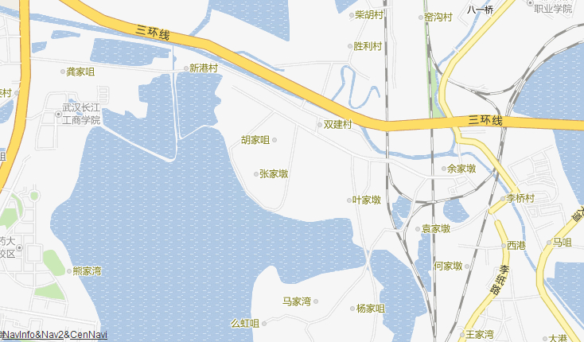
图 1-1 楚天都市沁园建设项目地理位置示意图

1.1.2 主要技术指标
本项目规划总用地面积18.60hm²（其中东区为13.76hm²，西区为4.84hm²），用地性质为居住用地。
东区地上建筑面积267040m²（住宅建筑面积251740m²，商业建筑面积10400m²，公共配建建筑面积4900m²），地下建筑面积为85700m²，架空层建筑面积5550m²，容积率1.94，建筑密度22.8%，绿地率35.3%，机动车停车位为1944辆，其中地面停车位170辆，地下停车位1774辆，详见表3-1-1。
西区地上建筑面积184280m²（住宅建筑面积176730m²，商业建筑面积7550m²），地下建筑面积为41250m²，架空层建筑面积3260m²，容积率3.80，建筑密度19.6%，绿地率35.6%，机动车停车位为1064辆，其中地面停车位154辆，地下停车位910辆，详见表3-1-2。项目主体工程特性表见表1-1~1.2。

表1-1 东区主要特性表
序号 | 指标名称 |  |  |  |  | 层数 | 数据 | 单位 | 备注
主要技术指标
1 | 规划总用地面积 |  |  |  |  | -- | 13.76 | hm² | /
2 | 地上建筑面积 |  |  |  |  | -- | 267040 | m² | /
其中 |  | 住宅 |  |  | 高层  住宅 | 24~45 | 203490 | m² | /
 |  |  |  |  | 低密度住宅 | 3~4 | 48250 | m² | /
 |  | 商业 |  |  |  | 2 | 10400 | m² | /
 |  | 公共配建 |  |  |  | -- | 4900 | m² | /
 |  | 其中 |  | 幼儿园 |  | 2~3 | 3600 | m² | /
 |  |  |  | 社区服务 |  | / | 1300 | m² | /
 | 地下： |  | 人防车库 |  |  | 1 | 85700 | m² | /
3 | 架空层建筑面积 |  |  |  |  | 1 | 5550 | m² | /
4 | 建筑密度 |  |  |  |  | -- | 22.8 | % | /
5 | 建筑容积率 |  |  |  |  | -- | 1.94 | -- | /
6 | 机动车停车位 |  |  |  |  | -- | 1944 | 辆 | /
其中 | 地面停车位 |  |  |  |  | -- | 170 | 辆 | /
 | 地下停车位 |  |  |  |  | -- | 1774 | 辆 | 位于地下一层
7 | 入住总户数 |  |  |  |  | -- | 1747 | 户 | /
8 | 绿地率 |  |  |  |  | -- | 35.3 | % | /
主要经济指标
1 | 项目总投资 |  |  |  |  | 万元 |  |  | 162684.9
2 | 项目土建投资 |  |  |  |  | 万元 |  |  | 133443.0

表1-2 东区主要特性表
序号 | 指标名称 |  |  |  | 层数 | 数据 | 单位 | 备注
主要技术指标
1 | 规划总用地面积 |  |  |  | -- | 4.84 | hm² | /
2 | 地上建筑面积 |  |  |  | -- | 184280 | m² | /
其中 | 地上： | 住宅 |  | 高层  住宅 | 24~45 | 176730 | m² | /
 |  | 商业 |  |  | / | 7550 | m² | /
 | 地下： |  | 人防车库 |  | 1 | 41250 | m² | /
3 | 架空层建筑面积 |  |  |  | 1 | 3260 | m² | /
4 | 建筑密度 |  |  |  | -- | 19.6 | % | /
5 | 建筑容积率 |  |  |  | -- | 3.80 | -- | /
6 | 机动车停车位 |  |  |  | -- | 1064 | 辆 | /
其中 | 地面停车位 |  |  |  | -- | 154 | 辆 | /
 | 地下停车位 |  |  |  | -- | 910 | 辆 | 位于地下一层
7 | 入住总户数 |  |  |  | -- | 1431 | 户 | /
8 | 绿地率 |  |  |  | -- | 35.6 | % | /
主要经济指标
1 | 项目总投资 |  |  |  | 万元 |  |  | 108456.6
2 | 项目土建投资 |  |  |  | 万元 |  |  | 88962.0

1.1.3 项目组成及布置

1.1.3.1工程内容
本项目工程内容主要包括建筑物工程、道路及硬化场地及绿化工程等，项目用地18.60hm²（其中东区13.76hm²，西区4.84hm²），全部为永久占地，占地性质为居住用地，
东区总占地13.76 hm²，其中建筑物工程占地3.14hm²，道路硬化区占地5.76hm²，绿化区占地4.86hm²，临时堆土场、施工场地、施工便道位于永久占地范围内。
西区总占地4.84hm²，其中建筑物工程占地0.95hm²，道路硬化区占地2.17hm²，绿化区占地1.72hm²，临时堆土场、施工场地、施工便道位于永久占地范围内。

1.1.3.2总平面布置
项目地块分为东西两区，主要建筑物包括住宅楼、商业楼、公共配建楼等，地下设1层地下室，地块中部设置为中心绿化景观区，布置有广场、植物园、水池等景观节点，各节点通过步行道相接，形成较集中的绿化景观区域。小区内建筑高低错落，形成一种以小区景观中心为原点，通过建筑物高度向四周立体发散的格局。
（1）东区的9栋27~32层的住宅楼（楼层高度为82.8~97.8m）主要分布在临近周边道路一侧；5栋24~26层的住宅楼（楼层高度约73.8~79.8 m）分布在东区地块中部；41栋3~4层的低密度住宅楼（楼层高度为9.9~12.3m）分布在东区地块中部和南部；幼儿园为2、3层建筑物（楼层高度约7.5m、10.8 m）位于东区东北角；物业管理位于东区地块独立商业楼的4楼，2栋2~4层独立商业楼（楼层高度为8.7~15.9m）分布在东区的西侧，地下建筑主要用作地下车库，少量为设备用房，人防工程用房，建筑面积85700m²，架空层建筑面积5550m²。
（2）西区地块的2栋45层的住宅楼（楼层高度为137.7 m）位于西区北侧东西两角；6栋27~32层的住宅楼（楼层高度为82.8~97.8m）主要分布在临近周边道路一侧；2栋24~26层的住宅楼（楼层高度约73.8~79.8 m）分布在西区地块南侧；1栋独立商业楼位于地块内；地下建筑主要用作地下车库，少量为设备用房，人防工程用房，建筑面积41250m²，架空层建筑面积3260m²。项目总平面布局见图1-2。
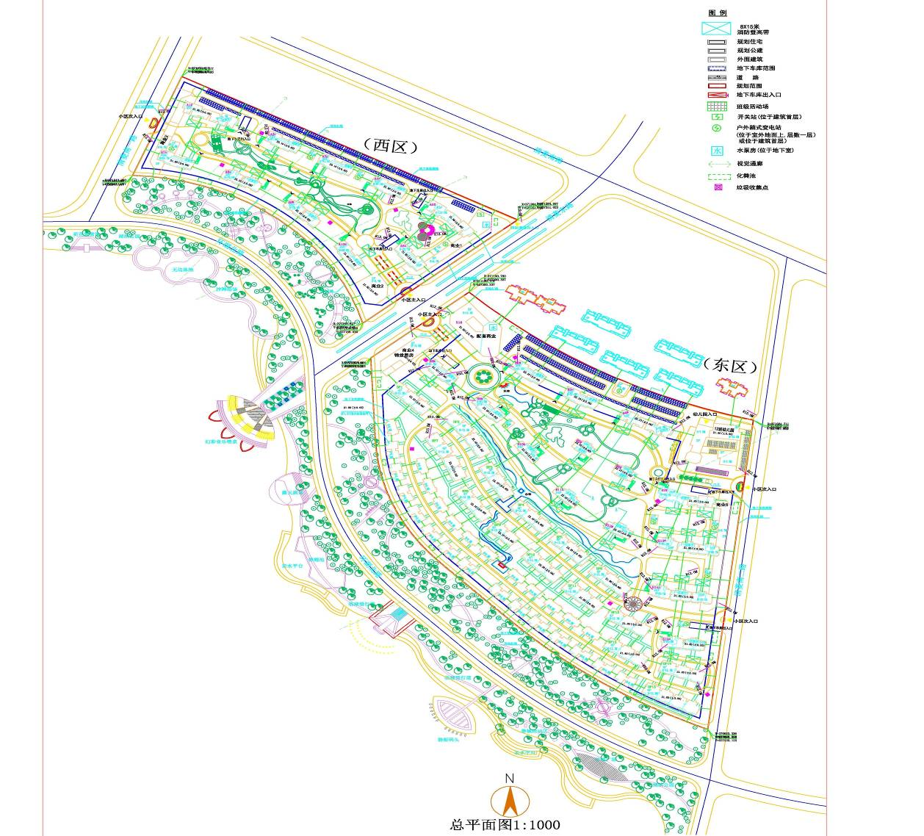

图1-2 项目总平面布置图

1.1.3.3 竖向设计
根据原始地形图，结合现场查勘，项目区场地地势平缓，项目分为东西两地块。
东侧地块现状地面高程约在22.10～24.90m之间，设计标高在21.50～22.10m之间；竖向布置采用缓坡式布置，场地室外筑成地面标高顺应地形的变化，建筑物间绿地略有坡度。
西侧地块现状地面高程约在20.30～22.80m之间，设计标高在21.60～22.10m之间，竖向布置采用缓坡式布置，场地室外筑成地面标高顺应地形的变化，建筑物间绿地略有坡度。

1.1.3.4 地下室设计
本项目东侧地块地下室均为地下1层，单层高度4.5m，实际开挖深度为5m，采用钻孔灌注支护排桩，间距1.5m，地下室总占地面积8.57hm²，地下室防火分类为I类，耐火等级为一级，防水等级为一级，防核武器抗力级别为核六级，下室底板采用现浇混凝土防水板，地下室顶部没有建筑物的部分顶板覆土后作为绿化场地和道路硬化设施，既节约空间又能创造良好的视觉感受，覆土厚度约1.0m，地下室底板标高约15.50-16.10m，顶板标高为20.50-21.10m。
本项目西侧地块地下室均为地下1层，单层高度4.5m，实际开挖深度为5m，采用钻孔灌注支护排桩，间距1.5m，地下室总占地面积4.13hm²，地下室防火分类为I类，耐火等级为一级，防水等级为一级，防核武器抗力级别为核六级，下室底板采用现浇混凝土防水板，地下室顶部没有建筑物的部分顶板覆土后作为绿化场地和道路硬化设施，既节约空间又能创造良好的视觉感受，覆土厚度约1.0m，地下室底板标高约15.60-16.10m，顶板标高为20.60-21.10m。
本项目基坑采用排桩支撑的支护方案，基坑侧壁采用帷幕隔渗，坑底采用疏干降水相结合的方法，设置了基坑排水沟和集水井，并采用提升抽排泵管对上层滞水进行集中抽排，基坑开挖施工时应进行全程监控，做好应付突发事件的准备。
排桩初步拟定为钻孔灌注桩，桩径拟定为0.7m，桩长约为10m，桩间距约为1.5m，桩约3750根（其中西区为1216根，东区为2534根）。

1.1.3.5建筑物基础设计
（1）、西区的2栋45层的住宅楼（楼层高度为137.7 m）采用现浇钢筋混凝土剪力墙结构的设计使用年限为50年，建筑结构安全等级为二级，钻孔桩桩基础，桩径采用φ1000钻孔灌注桩，桩长78m，数量为71根。
（2）、15栋（其中东区9栋，西区6栋）27~32层的住宅楼（楼层高度为82.8~97.8m）用现浇钢筋混凝土剪力墙结构的设计使用年限为50年，建筑结构安全等级为二级，钻孔桩桩基础，桩径采用φ800钻孔灌注桩，桩长68m，数量为1785根（其中东区1071根，西区714根）。
（3）、7栋（其中东区5栋，西区2栋）24~26层的住宅楼（楼层高度约73.8~79.8 m）采用现浇钢筋混凝土剪力墙结构的设计使用年限为50年，建筑结构安全等级为二级，钻孔桩桩基础，桩径采用φ800钻孔灌注桩，桩长52m，数量为990根（其中东区707根，西区283根）。
（4）、东区的41栋3~4层的低密度住宅楼（楼层高度为9.9~12.3m）和幼儿园为2、3层建筑物（楼层高度约7.5m、10.8 m）采用混凝土框架结构，为独立基础，采用C40混凝土，基础底面尺寸为b×L=3.5m×5.3m。

1.1.3.6 道路交通设计
（1）人行、车行流线
本项目共设置5个出入口，其中东、西区地块各设置一个主出入口，均设置于青菱东路的两侧，次出入口3个，西区地块设置1个次出入口，位于地块的西侧，东区地块设置2个次出入口，均位于地块的东侧。小区地下车库出入口共设置6个，西区地块出入口分别设置于小区内的北部和东部，东区地块出入口分别设置于小区内的东部和西部，本项目地下车库出入口均与小区内部的主干道相连通，且实行人车分流，以减轻小区内道路负荷，区域内主干道宽度为6m，次干道宽度为4m，混凝土路面，垫层为100mm厚级配碎石、30mm厚中砂垫层。
（2）停车布局
本方案停车采用地面、地下相结合的方式，地面停车位为324辆，地下停车位2684辆，地下停车位结合高层建筑设置，满足其停车配比。
（3）广场及人行步道
在保证道路及人行步道功能的前提下，尽量保证雨水就地入渗，减少地表径流，为城市管网减少负担，本项目的广场及人行步道采用透水砖铺装，透水砖采用规格为200×100×40mm的普通型混凝土透水砖，基层采用100mm厚透水性良好的级配碎石；面层和基层间铺设30mm厚中砂垫层。

1.1.4 施工组织及工期
1）施工工序
本工程施工组织设计主要包括施工方法、技术措施、工程投入的主要物资机具设备进场计划、工程质量保证体系及措施、工期进度安排及保证措施、安全生产及文明施工保证措施、技术资料、施工平面布置等多个方面。
总体施工顺序为：测量放线→定位放线→桩基础施工→基坑工程→承台、基础梁施工→基础土方回填→上部结构。
基础工程施工顺序：平整场→地定位放线→基础施工→挖基土→承台、基础梁施工→砖基础→基础土方回填。
桩基础施工顺序：桩位放线→打桩→基础挖土放坡放线→挖土→锯桩→浇筑基础垫层砼→基础放线→砌筑粉刷砖模→绑钢筋→浇筑砼。
独立基础施工顺序：定位放线→人工挖土→浇砼垫层→扎承台钢筋→支模→验收钢筋→浇筑砼→人工养护→基础砌体→验收→土方分层回填。
2）施工方法
（1）土方工程
土方工程包括土（或石）的挖掘、填筑和运输等主要施工过程，以及排水、降水、土壁支撑等准备和辅助工程。主要施工设备：推土机、挖土机、铲运机以及运输车辆等。
本项目实际施工总工期为30个月，于2015年7月开工，至2017年12月竣工。

1.1.5 工程投资
本项目总投资271141.5万元，资金的主要来源为自有资金加阶段性融资，其中土建投资222405.0万元。

1.1.6 工程占地
本项目用地面积为18.60hm²，全部为永久占地，通过现场勘查，结合1:1000地形图测量，场区现状地貌占地类型为裸地和其他草地，规划后占地类型为居住用地，地下室开挖时采用排桩支撑的支护方案，地下室开挖线没有超出项目用地范围。
工程占地面积及占地类型详见下表。
表1-2 工程土地分类面积统计表
项目分区 |  | 占地面积（hm²） | 占地性质（hm²） |  | 占地类型
 |  |  | 永久  占地 | 临时  占地 | 裸地（现状） | 其他草地（现状）
东区 | 建筑物区 | 3.14 | 3.14 |  | 0.94 | 2.20
 | 道路硬化区 | 5.76 | 5.76 |  | 1.44 | 4.32
 | 绿化区 | 4.86 | 4.86 |  | 1.36 | 3.50
 | 地下室区 | （8.57） | （8.57） |  | 2.22 | 6.35
 | 1号临时堆土场 | （1.10） | （1.10） |  | 0.28 | 0.82
 | 施工场地区 | （0.25） | （0.25） |  | 0.06 | 0.19
 | 施工便道区 | （0.46） | （0.46） |  | 0.20 | 0.26
 | 小计 | 13.76 | 13.76 |  | 3.74 | 10.02
西区 | 建筑物区 | 0.95 | 0.95 |  | 0.64 | 0.31
 | 道路硬化区 | 2.17 | 2.17 |  | 1.41 | 0.76
 | 绿化区 | 1.72 | 1.72 |  | 0.77 | 0.95
 | 地下室区 | （4.13） | （4.13） |  | 2.65 | 1.48
 | 施工场地区 | （0.12） | （0.12） |  | 0.08 | 0.04
 | 2号临时堆土场 | （0.56） | （0.56） |  | 0.36 | 0.20
 | 施工便道区 | （0.30） | （0.30） |  | 0.13 | 0.17
 | 小计 | 4.84 | 4.84 |  | 2.82 | 2.02
合计 | 建筑物区 | 4.09 | 4.09 |  | 1.58 | 2.51
 | 道路硬化区 | 7.93 | 7.93 |  | 2.85 | 5.08
 | 绿化区 | 6.58 | 6.58 |  | 2.13 | 4.45
 | 地下室区 | （12.70） | （12.70） |  | 4.87 | 7.83
 | 临时堆土场 | （1.66） | （1.66） |  | 0.63 | 1.03
 | 施工场地 | （0.37） | （0.37） |  | 0.14 | 0.23
 | 施工便道区 | （0.76） | （0.76） |  | 0.33 | 0.43
 | 小计 | 18.60 | 18.60 |  | 6.56 | 12.04

1.1.7 土石方情况
本方案依据主体设计中土石方数据及建设业主提供数据进行统计，统计工程土石方情况如下：
（1）钻孔灌注桩钻渣：地下室基坑支护钻孔桩长约10m，管径0.7m，桩约3750根（其中西区为1216根，东区为2534根），产生的钻渣量为1.44万m³（其中西区0.47万m³，东区为0.97万m³）。
（2）根据主体工程基础设计，西区的2栋45层的住宅楼桩径采用φ1000钻孔灌注桩，桩长78m，数量为71根，钻渣量为0.43万m³；6栋27~32层的住宅楼桩径采用φ800钻孔灌注桩，桩长68m，数量为714根，钻渣量为2.44万m³；2栋24~26层的住宅楼桩径采用φ800钻孔灌注桩，桩长52m，数量为283根，钻渣量为0.74万m³，合计钻渣量为3.61万m³。
东区的9栋27~32层的住宅楼桩径采用φ800钻孔灌注桩，桩长68m，数量为1071根，钻渣量为万3.66万m³；5栋24~26层的住宅楼桩径采用φ800钻孔灌注桩，桩长52m，数量为707根，钻渣量为1.85万m³，合计钻渣量为5.51万m³；东区的41栋3~4层的低密度住宅楼、幼儿园为2、3层建筑物采用独立基础，独立基础挖方量6.20万m³，建筑物基础考虑20％回填量，回填量为1.24万m³。
（3）地下室土方：地下室总占地面积12.70hm²（其中西区为4.13hm²，东区为8.57hm²），地下1层，实际开挖深度为5m，挖方64.77万m³（考虑坑口周边放坡挖方），填方8.61万m³（地下室顶板覆土1m，其中建筑物区范围不考虑顶板覆土），详见表3-7所示，表中的填方为顶板上覆土方。
（3）地下室土方：地下室总占地面积12.70hm²（其中西区为4.13hm²，东区为8.57hm²），地下1层，实际开挖深度为5m，挖方64.77万m³（考虑坑口周边放坡挖方），填方8.61万m³（地下室顶板覆土1m，其中建筑物区范围不考虑顶板覆土），详见表3-7所示，表中的填方为顶板上覆土方。
（4）雨污管线： 给水管线为DN300管径，管沟按1.3m×1.5m（深×宽）规格进行开挖；雨水管线为DN500管径，管沟按1.5m×2.0m（深×宽）规格进行开挖；污水管线为DN400管径，管沟按1.4m×1.8m（深×宽）规格进行开挖，挖方量为3.62万m³，填方量为3.42万m³，弃土量为0.20万m³，管线边开挖边铺管道边回填，无需进入临时堆土场中转，弃方弃往弃渣场。
（5）场地平整：根据原始地形图，结合现场查勘，项目区场地地势平缓，项目分为东西两地块，东侧地块现状地面高程约在22.10～24.90m之间，设计标高在21.50～22.10m之间，挖方量较大，挖方为6.57万m³，填方为5.22万m³；西侧地块现状地面高程约在20.30～22.80m之间，设计标高在21.60～22.10m之间，挖方量较大，挖方为2.13万m³，填方为1.85万m³。
经核算，本工程总挖方93.85万m³，总填方20.34万m³，弃土弃渣73.51万m³，全部运往庙山开发区花山吴村建筑垃圾消纳场，无外借土方。工程转运土方不能及时回填的部分，应转运至临时堆土场堆放，然后及时运走。

1.1.8 拆迁（移民）安置与专项设施改（迁）建
根据现场踏勘，主体工程涉及房屋拆迁和铁路设施拆迁，拆迁以货币方式进行补偿，不涉及安置区，所以本《方案》不涉及拆迁安置水土流失防治问题。

1.2项目区概况
1.区域地质构造
武汉市大地构造上处于淮阳山字型弧顶西侧与新华夏系第二沉降带的复合部位：襄（樊）—广（济）断裂以北出露基岩为元古界大别群、红安群的混合变质岩，构造特征表现为一系列北系向背、向斜、并发育规模不等的 NW、NE 向断裂， 受断裂控制，燕山期岩浆活动强烈，双峰尖、夏店和研子岗岩体侵入于背斜构造之核部。襄一广断裂以南大都被第四系覆盖，志留系三迭系地层构成了走向近东西向的线状褶皱，一般向斜窄、背斜宽，并发育 NWW、NW、NE 三组断裂。同时受襄广断裂和麻团断裂控制，发育有两个凹陷，即沉积中心位于新洲区汪集附近，呈 NE 向垂叠于NW 向构造之上的新洲凹陷和位于江夏区境内延伸出图的NEE 向展布的梁子湖凹陷。
据区域地质构造资料，武汉地区的大地构造均属古老的地质构造，无第四纪全新世活动迹象，拟建场地地质构造稳定性良好，适宜工程建设。
在勘探控制深度范围内，拟建场地地层依据年代成因差异自上而下可分为 3 个不同的单元层：第（1）单元层为人工填土层（Qml）、淤泥层（Ql）；第（2） 单元层为第四系全新统冲积（Q4al）淤泥质黏土、一般黏性土层；第（3）单元层为第四系上更新统冲洪积（Q3al+pl）老黏性土、粉质黏土夹砾石层。根据各单元层内物理力学性质上的差异，又可将场区地层进一步细划为若干亚层。
2.地震
根据鄂建文[2001]357 号文及武建设字[2002]311 号文有关规定，武汉地区建设工程抗震设防烈度为 6 度，设计基本地震动峰值加速度值为 0.05g。据建设部、国家计委联合以(89)建抗字第 586 号文颁发的《新建工程抗震设防暂行规定》及武汉市建委武城设字[1995]054 号通知的精神，对江、河排水的重要泵站以及长江、汉水大堤和张公堤穿堤涵闸，按地震烈度 7 度设防，其它排水设施按 6 度设防。
3.水文地质
（1）地下水类型
孔隙潜水含水层断续分布于区内长江一级阶地前缘及长江心滩白沙洲。其含水层顶板埋深几米至二十几米。承压水头埋藏较浅，一般为 2~6 米，水量较丰富， 易开采。
在勘察揭露深度范围内，场地地下水类型主要为“上层滞水”和“孔隙承压水” 两种类型。
上层滞水主要赋存于（1）单元层填土中，主要接受大气降水和地表水及周边居民生活用水的渗透补给。
孔隙承压水主要赋存于（4）单元层粉砂夹卵砾石中，具较稳定的承压水头， 水量较丰富，连通性较好，与长江有较密切的水力联系。由于孔隙承压水埋藏较深，对本工程建设影响不大。
（2）地下水和土的腐蚀性
相关试验、测试结果表明，场地地下水和土对混凝土及钢筋混凝土中的钢筋具微腐蚀性。
4.地貌
武汉市洪山区地貌以平原为主，有山有水，水阔地宽，西北略低，东南略高。全区 93%的土地低于海拔 40m，平均高程为海拔 25.3m，最高点为九峰乡与江夏区交界处的丁管山，海拔 201m，最低处为北港村 17.3m。丘陵岗地分布在花山、九峰、洪山、青菱等乡镇内。辖区内桂子山、喻家山、南望山、九峰山、花山、白浒山等由中部向东部连绵延伸，与南湖、严东湖、严西湖等天然湖泊交相呼应。境内中部、自西向东有低岗伸延，东部则以平原为主。丘脊岗坡多、呈东西走向， 形成较大范围的天然屏障。区内的长江岸长约 66.2 公里。境内大小山峰，一般座东向西，呈带状延伸，湖泊 14 个，山水相依，河汊相错，自然景色十分壮观。拟建场地地貌单元属于长江冲积一级阶地与三级阶地交汇处，总体地势稍有伏，地面高程在 18.73～26.26m 之间。拟建项目范围内主要为荒地、鱼塘、沟渠以及施工工地，无现状道路。道路两侧部分土地正在开发。
4.气象
本项目所在地属于北亚热带湿润季风气候，具有雨量丰沛、热量充足、雨热同季、光热同季、冬冷夏热、四季分明等特点。根据洪山区气象水文站 1956～2008 年气象水文资料，该区多年平均气温 16.5℃，≥10℃有效积温 5268℃，极端最高温度 41.3℃，极端最低温度-18.1℃。多年平均降雨量为 1280.9mm，降水年际变化大， 年最大降雨量 2105mm，般 4～9 月份为雨季、洪涝期，雨量占全年降雨量的 80% 左右；6～8 月多暴雨，最大日降水量 317.4mm，多年平均蒸发量为 1527mm。项目区主导风向为 NNE，年平均风速为 2.4m/s。年日照数 1918.0h，无霜期 242d， 最大积雪深度 32cm，均积雪深度 3～5cm，最大冻土深度 10cm。
根据《中国暴雨统计参数图集》（2005 年）计算，本区历年最大 lh 降雨量98.6mm，10 年一遇 1h 最大降雨量为 64.91mm，5 年一遇 1h 最大降雨量为 55.53mm
5.河流水文
洪山区地处长江流域，本项目所在地为汤逊湖水系。汤逊湖水系是长江堤防和自然高地围合的湖泊和脊地范围，为武珞路以南，江夏区青龙山公园以北，关山地区以西，长江以东，总面积约 458 平方公里。汤逊湖水系含大小湖泊 12 个，根据调蓄湖泊和自然汇流形成 8 个子汇水区：南湖、野芷湖、汤逊湖、黄家湖、青菱湖、野湖、海口和巡司河青菱河子汇水区。各湖泊间通过巡司河和青菱河实现连通。
青菱河为区域性排水明渠及湖泊连通廊道，是汤逊湖水系中南湖汇水区、野芷湖汇水区、汤逊湖汇水区重要的出江通道，于 1978 年建成，西起汤逊湖泵站，东至巡司河，全长约 8.3 公里。青菱河系统雨水通过青菱河排入长渠，经汤逊湖泵站（Q=120m3/s）抽排出长江。
汤逊湖水系现有三个出江泵站，分别为江南泵站（现状规模 Q=150 立方米/秒）、汤逊湖泵站（现状规模 Q=112.5 立方米/秒）和海口泵站（现状规模 Q=62.52 立方米/秒），有四座出江排水闸，分别为武泰闸（设计流量 Q=10 立方米/秒）、江南闸（设计流量 Q=40 立方米/秒）、陈家山闸（设计流量 Q=29.25 立方米/秒）和海口闸（设计流量 Q=25.0～50 立方米/秒）。非汛期，区域雨水由武泰闸、江南闸、陈家山闸和海口闸自流出江，汛期由江南泵站、汤逊湖泵站和海口泵站抽排出江。
江南泵站起排水位为 16.00 米。汤逊湖泵站起排水位为 17.65 米（黄海高程，下同）；海口泵站进水渠底 16.87 米，起排水位 18.87 米；解放闸底板高程 13.14 米，闸孔断面为 3BH=2.6*9 米；江南闸底板高程 14.00 米，闸孔断面为 2BH=5.0*2.5 米，陈家山闸底板高程 15.64 米，闸孔断面为 3BH=2.5*3.5 米；海口闸闸底 16.5 米，闸孔断面为 BH=3.0*4.0 米。
青菱河为汤逊湖水系中南湖汇水区、野芷湖汇水区、汤逊湖汇水区重要的出江通道，西起汤逊湖泵站，东至巡司河，全长约 8.3 公里。本次规划修建段为军运会三环线节点段，即青菱河（新港～巡司河），总长约 2.6 公里。排水走廊控制线宽 110-123 米。青菱河河底淤泥深 0.7m 左右。
6.土壤植被
洪山区内土壤有潮土、水稻土、黄棕壤土和少量红壤土四个土类。根据地形特点可划分为“三个类型区”，即：环城平原菜副食品生产区。主要构成为冲积平原和湖积平原，生产条件较好，以潮土类为主，地势平坦，土壤肥力较高，抗旱能力强，是蔬菜生产的主要基地。东部垄岗粮林多种经营区。为鄂东南低山丘陵的延伸部分，有 82 个山头，地形波状起伏，垄岗相间。垄岗下部以水稻土为主， 肥力度、水、气、热等资源状况良好是粮食、油料的主要产区。垄岗中部以黄棕壤土为主，土质粘性重，供肥性差，但可人为改造成性状较好的白散土、黄土， 以种植果树等经济作物为主。垄岗上部为少量红壤土，酸性强，土层薄，肥力低， 水土流失严重，仅为林业利用。水产养殖区分布在全区各乡镇，湖泊、塘堰、精养鱼池汇集了大面积地表径流，蓄积养丰富的有机物质和无机盐类，加上菜叶边皮，城市生活污水和工副业残渣等构成了丰富的饵料资源，滋养着水生动植物。
（1）洪山区植被特征
洪山区属中亚热带常绿阔叶林向北亚热带阔叶林过渡地带，植物种类繁多， 兼有南方和北方植物区系成分，常绿阔叶林和落叶阔叶混交林是全区的典型植被类型。林草覆盖多以人工林地为主，经济林所占比重较大；主要用材林有松、栋、枫香、柏、刺槐、柳等乡土树及泡桐、池杉、水杉、杉林、落羽松、湿地松、川柏等引进树。本工程所经区域植被覆盖以农业植被为主。洪山区绿化覆盖率为51.11%。（资料来源于洪山区统计年鉴 2017）
（2）项目场地植被现状
据调查，青菱河现状南侧以苗圃为主，植物包括桂花、香樟、悬铃木、樱花、池杉（＞25cm）等，北侧在现状居民聚居点及上下闸道处零星分布池杉、石楠、香樟等。根据主体设计基地内原有生长较好的植物，应予以保留并组合成景。新配置的树木应与原有树木相互协调，不得影响原有树木的生长。
7.水土流失情况
主要侵蚀类型为水蚀，强度为微度，土壤流失背景值类比当地其他项目约为500t/(km²•a)。
本项目所在的区域位于武汉市水土流失重点预防区，考虑项目建设区位置和自然地理气候条件，执行建设类项目一级防治标准。

2水土保持方案和设计情况

2.1主体工程设计
本项目为新建项目，2014年中信建筑设计研究总院有限公司编制完成《楚天都市沁园建设项目可行性研究报告》

2.2水土保持方案编报及批复情况
为了全面贯彻《中华人民共和国水土保持法》和相关法律法规，正确处理工程建设与水土保持的关系，做到工程建设过程中的水土保持工作有序进行，武汉楚天都市置业有限公司于 2014年4月委托南京和谐生态工程技术有限公司编制《楚天都市沁园建设项目水土保持方案》工作，于 2014年4月编制完成了《楚天都市沁园建设项目水土保持方案报告书（送审稿）》。2014年4月，武汉市洪山区水务局在武汉主持召开了《楚天都市沁园建设项目水土保持方案报告书（送审稿）》评审会，与会专家和代表听取了建设单位对工程基本情况的介绍和方案编制单位对《报告书》的汇报，经认真讨论和审查，认为本方案编制符合有关技术规范的规定和要求，同意通过评审，经补充、完善后可上报审批。现根据专家书面意见修改完善有关内容，南京和谐生态工程技术有限公司于2014年6月完成《楚天都市沁园建设项目水土保持方案报告书》报批稿，并获得批复（洪水/许水保准许201407023号）。

2.3水土流失防治责任范围
本工程防治责任范围面积为19.91hm²。其中：项目建设区18.60hm²，直接影响区1.31hm²。
（1）按项目地块分区
楚天都市沁园建设项目按地块划分一级分区。
（2）按工程类型分区
在以上按地形地貌防治分区的基础上，针对本工程建设过程中的水土流失特点，结合总体布局、施工布置、施工工艺、施工时序等因素进行二级分区的划分，将工程划分为建筑区、道路及硬化场地区、绿化区、施工场地、施工便道、临时堆土场六个二级防治区。。

表2-1 工程水土保持防治责任范围表 单位：hm²
地块分区 | 工程分区 |  | 项目建设区 | 直接影响区 | 防治  责任范围 | 备注
东区 | 主体  工程区 | 建筑物区 | 3.14 | 0.30 | 14.06 | 住宅楼、商业楼
 |  | 道路及硬化场地区 | 5.76 |  |  | 道路、广场、停车场等
 |  | 绿化区 | 4.86 |  |  | 包括乔灌木和草坪等
 | 临时  工程区 | 施工场地 | （0.25） | / | （0.25） | 永久占地范围内
 |  | 施工便道 | （0.46） | / | （0.46） | 永久占地范围内
 |  | 1号临时堆土场 | （1.10） | / | （1.10） | 永久占地范围内
 | 小计 |  | 13.76 | 0.30 | 14.06
西区 | 主体  工程区 | 建筑物区 | 0.95 | 0.13 | 4.97 | 住宅楼、商业楼
 |  | 道路及硬化场地区 | 2.17 |  |  | 道路、广场、停车场等
 |  | 绿化区 | 1.72 |  |  | 包括乔灌木和草坪等
 | 临时  工程区 | 施工场地 | （0.12） | / | （0.12） | /
 |  | 施工便道 | （0.30） | / | （0.30） | 永久占地范围内
 |  | 2号临时堆土场 | （0.56） | / | （0.56） | 永久占地范围内
 | 小计 |  | 4.84 | 0.13 | 4.97
东西区之间道路 |  |  | / | 0.88 | 0.88 | 纳入直接影响区
合计 | 主体  工程区 | 建筑物区 | 4.09 | 1.31 | 19.91 | 住宅楼、商业楼
 |  | 道路及硬化场地区 | 7.93 |  |  | 道路、广场、停车场等
 |  | 绿化区 | 6.58 |  |  | 包括乔灌木和草坪等
 | 临时  工程区 | 施工场地 | （0.37） | / | （0.37） | 永久占地范围内
 |  | 施工便道 | （0.76） | / | （0.76） | 永久占地范围内
 |  | 临时堆土场 | （1.66） | / | （1.66） | 永久占地范围内
 | 小计 |  | 18.60 | 1.31 | 19.91

表2-2工程水土流失防治分区表
防治分区 |  | 面积/hm² | 占地性质 | 备注
东区地块 | 建筑区 | 3.14 | 永久占地 | 住宅楼、商业楼
 | 道路及硬化场地区 | 5.76 |  | 道路、广场、停车场等
 | 绿化区 | 4.86 |  | 包括乔灌木和草坪等
 | 施工场地 | （0.25） |  | 占用主体工程区，重叠部分不重复计算
 | 施工便道 | （0.46） |  | 占用主体工程区，重叠部分不重复计算
 | 临时堆土场 | （1.10） |  | 占用主体工程区，重叠部分不重复计算
 | 合计 | 13.76
西区地块 | 建筑区 | 0.95 | 永久占地 | 住宅楼、商业楼
 | 道路及硬化场地区 | 2.17 |  | 道路、广场、停车场等
 | 绿化区 | 1.72 |  | 包括乔灌木和草坪等
 | 施工场地 | （0.12） |  | 占用主体工程区，重叠部分不重复计算
 | 施工便道 | （0.30） |  | 占用主体工程区，重叠部分不重复计算
 | 临时堆土场 | （0.56） |  | 占用主体工程区，重叠部分不重复计算
 | 合计 | 4.84

2.4水土流失防治目标
根据《楚天都市沁园建设项目水土保持方案报告书》（报批稿），项目水土流失防治等级执行建设类项目一级标准。工程六项水土流失防治指标方案目标值见表2-3。

表2-3 水土流失防治指标方案目标值
执行标准等级 | 行政区 | 地貌  类型 | 防治  指标 | 标准  规定 | 按降水量 | 按土壤侵蚀强度 | 其他因素 | 采用  标准
一级  标准 | 武汉市  洪山区 | 平原区 | 扰动土地整治率（%） | 95 |  |  | 2 | 97
 |  |  | 水土流失总治理度（%） | 95 | 2 |  |  | 97
 |  |  | 土壤流失控制比 | 0.7 |  | 1.1 |  | 1.1
 |  |  | 拦渣率（%） | 95 |  |  |  | 95
 |  |  | 林草植被恢复率（%） | 97 | 2 |  |  | 99
 |  |  | 林草覆盖率（%） | 25 | 2 |  |  | 27

2.5水土保持措施和工程量
工程建设范围内场地平整，所处地貌单元为平原区，地貌单元单一，以工程施工工艺、生产方式和特性等为主要依据，结合方案编制总则、本项目的具体情况、施工布置， 考虑施工过程中水土流失的特点，按照工程措施和植物措施相结合、重点治理和一般防护相结合、安全保护和水土资源保护相结合、治理水土流失和恢复、提高土地生产力相结合原则，对建设区水土流失进行系统、全面设计，形成完整的水土流失防治体系。
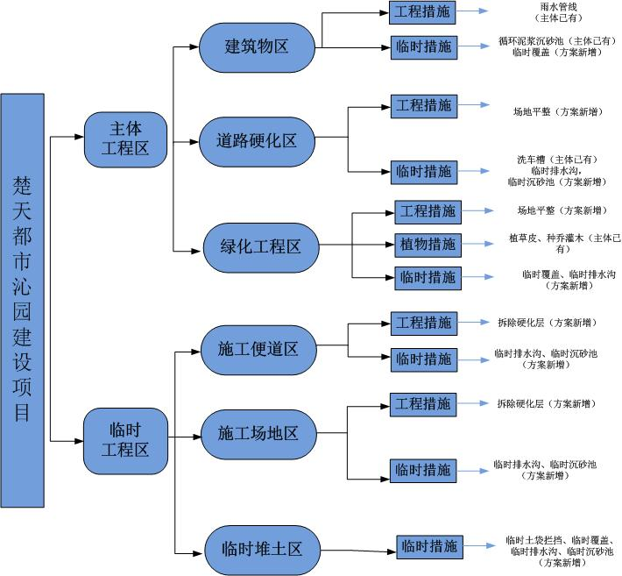
图 2-1 水土保持措施总体布局图
本工程的防治措施由主体工程具有水土保持功能的措施和本水土保持方案新增措施组成。主体工程具有水土保持功能的措施在第五章中分析，详细见5.6。水土保持措施主要包括工程措施、植物措施、临时措施，本工程防治措施中除主体工程已有水土保持功能的措施外，方案新增治理措施主要为植物措施和临时措施，临时措施待施工结束后予以拆除。
本方案新增水土保持措施工程量如下：
东区：临时排水沟2680m，挖填方1658m³，砌砖499m³，水泥砂浆抹面（20mm厚）2992m²，C10素混凝土垫层247m³；临时砖砌沉沙池19个，挖填方133m³，砌砖50m³，水泥砂浆抹面（20mm厚）144m²，C10素混凝土垫层22m³；临时土袋拦挡470m³；临时覆盖42000m²；清除硬化层1420m³，土地平整10.62hm²。
西区：临时排水沟1170m，挖填方484m³，砌砖127m³，水泥砂浆抹面（20mm厚）763m²，C10素混凝土垫层63m³；临时砖砌沉沙池7个，挖填方49m³，砌砖19m³，水泥砂浆抹面（20mm厚）42m²，C10素混凝土垫层8m³；临时土袋拦挡340m³；临时覆盖22600m²；清除硬化层840m³，土地平整3.89hm²。

表2-4 水土保持防治措施工程量汇总表
项目分区 |  | 临时措施 |  |  |  |  |  |  |  |  |  |  |  | 工程措施
 |  | 砖砌沉沙池 |  |  |  |  | 临时排水沟 |  |  |  |  | 土袋  拦挡 | 临时  覆盖 | 清除硬化层 | 土地  平整
 |  | 个 | 挖填方  m³ | 砌砖  m³ | 水泥砂浆抹面m²（20mm厚） | C10素混凝土垫层m³ | m | 挖填方  m³ | 砌砖  m² | 水泥砂浆抹面m²（20mm厚） | C10素混凝土垫层m³ | m³ | m² | m³ | hm²
主体工程区 | 建筑物区 |  |  |  |  |  |  |  |  |  |  |  | 12000
 | 道路广场区 | 17 | 119 | 45 | 102 | 19 | 1990 | 1533 | 499 | 2992 | 247 |  | 15000 |  | 5.76
 | 绿化工程区 |  |  |  |  |  |  |  |  |  |  |  | 4000 |  | 4.86
临时工程区（主体工程重叠区） | 施工便道区 |  |  |  |  |  |  |  |  |  |  |  |  | 920
 | 施工场地区 | 1 | 7 | 3 | 6 | 1 | 220 | 40 |  |  |  |  |  | 500
 | 临时堆土区 | 1 | 7 | 3 | 6 | 1 | 470 | 85 |  |  |  | 470 | 11000
合计 |  | 19 | 133 | 50 | 114 | 22 | 2680 | 1658 | 499 | 2992 | 247 | 470 | 42000 | 1420 | 10.62

2.6水土保持投资
根据武汉市洪山区水务局批复的《楚天都市沁园建设项目水土保持方案报告书》（报批稿），本项目水土保持工程总投资2173.93万元，其中：工程措施556.70万元（主体工程措施466.60万元，新增工程措施90.10万元）；植物措施1316.00万元（主体工程植物措施1316.00万元），临时工程121.38万元（主体工程临时措施20.30万元，新增临时措施101.08万元）；独立费用132.53万元（新增）；预备费19.42万元（新增）；水土保持监测费55.06万元（新增）；水土保持补偿费27.90万元（新增）。

2.7水土保持变更
施工阶段，楚天都市沁园建设项目的工程规模、枢纽布置均未发生大的变化，弃渣场的类型和级别都未调整，土石方量无变化。本项目水土保持不存在重大变更。
表2-5 与《水利部生产建设项目水土保持方案变更管理规定（试行）》有关规定的
相符性分析
序号 | 《水利部生产建设项目水土保持方案变更管理规定（试行）》（办水保〔2016〕65号） | 本工程情况 | 符合性
第三条 | 水土保持方案经批准后，生产建设项目地点、规模发生重大变化，有下列情形之一的，生产建设单位应当补充或者修改水土保持方案，报水利部审批。
（一〉 | 涉及国家级和省级水土流失重点预防区或者重点治理区的 | 工程位于洪山区，所在区域属武汉市人民政府《关于划分水土流失重点防治区的通告》的重点预防区； | 符合
（二〉 | 水土流失防治责任范围增加30%以上的 | 本项目水土流失防治责任范围19.91hm²，较原设计19.91hm²无增减； | 不符合
（三〉 | 开挖填筑土石方总量增加30% 以上的 | 本项目挖填方总量114.19万m³，较原设计114.19万m³无增减； | 不符合
（四〉 | 施工道路或者伴行道路等长度增加20 % 以上的 | 本项目施工道路1.1km，较原设计1.1km无增减； | 不符合
第四条 | 水土保持方案实施过程中，水土保持措施发生下列重大变更之一的，生产建设单位应当补充或者修改水土保持方案，报水利部审批。
（一〉 | 表土剥离量减少30% 以上的 | 本工程不涉及表土剥离； | 不符合
（二〉 | 植物措施总面积减少30% 以上的 | 本工程实际计划实施植物措施总面积6.58hm²，较原设计6.58hm²无增减。 | 不符合
（三〉 | 水土保持重要单位工程措施体系发生变化，可能导致水土保持功能显著降低或丧失的 | 措施变化后，不会导致水土保持功能显著降低或丧失的 | 不符合
第五条 | 在水土保持方案确定的废弃砂、石、土、矸石、尾矿、废渣等专门存放地〈以下简称“弃渣场”）外新设弃渣场的，或者需要提高弃渣场堆渣量达到20% 以上的，生产建设单位应当在弃渣前编制水土保持方案（弃渣场补充〉报告书，报水利部审批。 | 工程实际使用临时堆土场2座，未设置弃渣场，位置没有发生改变；本项目弃方73.51万m³，较原设计73.51万m³无增减。 | 不符合

3.水土保持方案实施情况

3.1水土流失防治责任范围
经实地勘察和核查，本工程实际水土流失防治责任范围19.89hm²，主要为项目建设区。工程实际防治责任范围与方案批复防治责任范围对比见表3-1。
表3-1 实际防治责任范围与方案批复防治责任范围对比表 单位：hm²
地块分区 | 工程分区 |  | 项目建设区 | 直接影响区 | 防治  责任范围 | 实际防治责任范围 | 对比值
东区 | 主体  工程区 | 建筑物区 | 3.14 | 0.30 | 14.06 | 14.05 | -0.01
 |  | 道路及硬化场地区 | 5.76
 |  | 绿化区 | 4.86
 | 临时  工程区 | 施工场地 | （0.25） | / | （0.25） | （0.25） | 0
 |  | 施工便道 | （0.46） | / | （0.46） | （0.46） | 0
 |  | 1号临时堆土场 | （1.10） | / | （1.10） | （1.10） | 0
 | 小计 |  | 13.76 | 0.30 | 14.06 | 14.06 | 0
西区 | 主体  工程区 | 建筑物区 | 0.95 | 0.13 | 4.97 | 4.96 | -0.01
 |  | 道路及硬化场地区 | 2.17
 |  | 绿化区 | 1.72
 | 临时  工程区 | 施工场地 | （0.12） | / | （0.12） | （0.12） | 0
 |  | 施工便道 | （0.30） | / | （0.30） | （0.30） | 0
 |  | 2号临时堆土场 | （0.56） | / | （0.56） | （0.56） | 0
 | 小计 |  | 4.84 | 0.13 | 4.97 | 4.97 | 0
东西区之间道路 |  |  | / | 0.88 | 0.88 | 0.88 | 0
合计 | 主体  工程区 | 建筑物区 | 4.09 | 1.31 | 19.91 | 19.89 | -0.02
 |  | 道路及硬化场地区 | 7.93
 |  | 绿化区 | 6.58
 | 临时  工程区 | 施工场地 | （0.37） | / | （0.37） | （0.37） | 0
 |  | 施工便道 | （0.76） | / | （0.76） | （0.76） | 0
 |  | 临时堆土场 | （1.66） | / | （1.66） | （1.66） | 0
 | 小计 |  | 18.60 | 1.31 | 19.91 | 19.89 | -0.02

工程实际建设中布设了排水及围挡措施，施工区域布设了施工围墙，工程施工扰动均发生在项目区红线范围内，故直接影响区有所减少。
各个分区的防治任范围面积都是依据工程的实际需要，尽量减少征占地为原则发生变化，水土流失防治责任范围有所减少，一定程度上减少了工程施工过程中对原地表的扰动及植被破坏，从而减少了水土流失的发生，从水土保持角度分析是有利的，故水土流失防治责任范围的变化是合理的。因此，转输管道和尾水管道的直接影响区各有一定程度的减少。

3.2 取（弃）土场设置
工程总开挖土方93.85万m³，回填方20.34万m³，废弃方73.51万m³，无外借土方。废弃方73.51 万m³运至庙山开发区花山吴村建筑垃圾消纳场处理。

3.3 水土保持设施完成情况

3.3.1 工程措施及实施进度
根据楚天都市沁园建设项目实际施工情况，武汉楚天都市置业有限公司将水土保持措施纳入了主体工程的管理体系，水土保持建设与主体工程建设同步进行，按照水土保持方案和工程设计的技术要求组织施工。通过调查监测，水土保持工程措施从2015年7月开始实施，到2017年12月全部完成。目前，项目区内排水顺畅，水土保持效果明显。
1.建筑物区
工程措施：雨水管道总长度6000m（其中东区为3800m，西区为2200m）。
表3-2 建筑物区水土保持工程措施工程量统计表
防治分区 | 水土保持措施 | 单位 | 设计工程量 | 累计完成工程量 | 累计完成比例（%）
建筑物区 | 雨水管道 | m | 6000 | 6000 | 100%

2.道路硬化区
工程措施：土地平整 7.93hm²

表3-3 道路硬化区水土保持工程措施工程量统计表
防治分区 | 水土保持措施 | 单位 | 设计工程量 | 累计完成工程量 | 累计完成比例（%）
道路硬化区 | 土地平整 | hm² | 7.93 | 7.93 | 100%

3.绿化区
工程措施：土地平整 6.58hm²。
表3-4 绿化区水土保持工程措施工程量统计表
防治分区 | 水土保持措施 | 单位 | 设计工程量 | 累计完成工程量 | 累计完成比例（%）
绿化区 | 土地平整 | hm² | 6.58 | 6.58 | 100%

4.施工便道区
工程措施：清除碎石层1520m³。
表3-5 施工便道区水土保持工程措施工程量统计表
防治分区 | 水土保持措施 | 单位 | 设计工程量 | 累计完成工程量 | 累计完成比例（%）
施工便道区 | 清除碎石层 | m³ | 1520 | 1520 | 100%

5.施工场地区
工程措施：清除硬化层740m³ 。
表3-6 施工场地区水土保持工程措施工程量统计表
防治分区 | 水土保持措施 | 单位 | 设计工程量 | 累计完成工程量 | 累计完成比例（%）
施工场地区 | 清除硬化层 | m³ | 740 | 740 | 100%

表3-7 工程措施照片
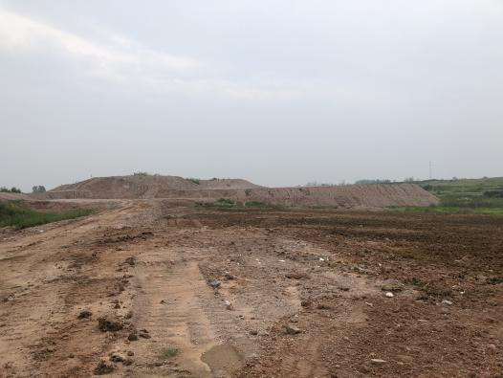 | 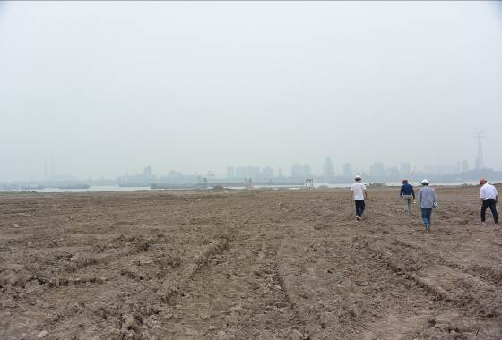
土地平整 | 表土返还
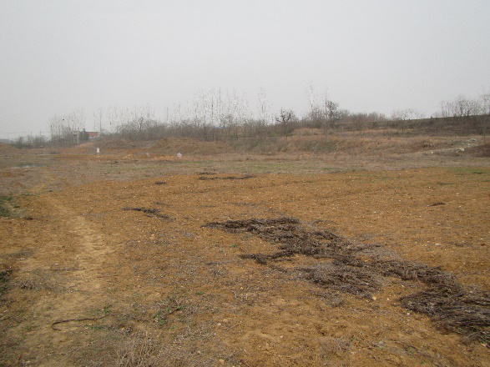 | 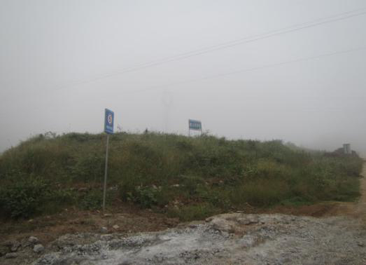
表土回覆 | 表土整治
各分区水土保持工程措施基本已按照水土保持方案设计进行实施。水土保持工程措施防治责任基本得到落实。工程措施已按照相应的设计标准进行了施工，符合有关标准要求，能够起到良好的保护水土资源作用。

3.3.2 植物措施及实施进度
景观绿化工程实施时间从2015年7月开始实施，到2017年12月全部完成。绿化工程实施后，项目区内草木丛生，既美化了环境又满足了水土保持要求。
表3-8 水土保持植物措施工程量统计表
防治分区 |  | 水土保持措施 | 单位 | 设计工程量 | 累计完成工程量 | 累计完成比例（%）
主体工程区 | 综合管廊区 | 综合绿化 | hm² | 6.58 | 6.58 | 100%

表3-9植物措施照片
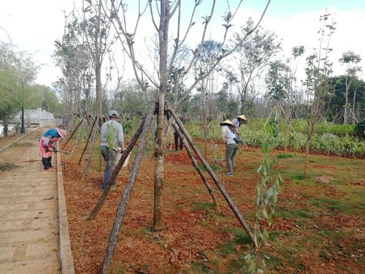 | 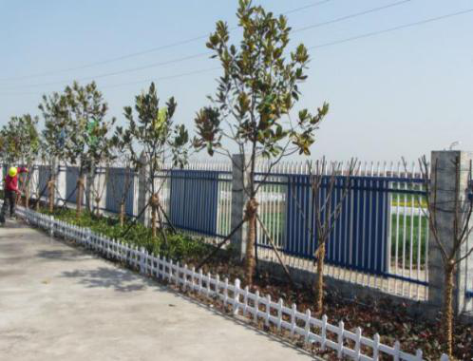
绿化 | 绿化
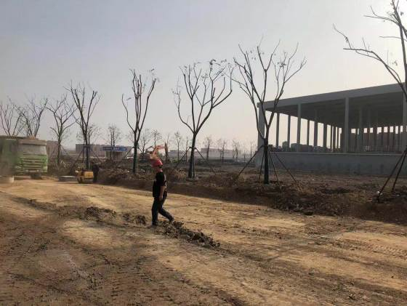 | 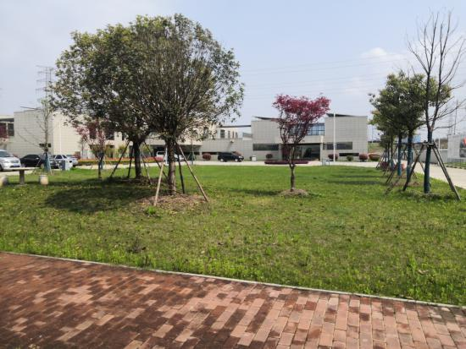
绿化 | 绿化
总体上各分区水土保持植物措施基本已按照水土保持方案设计进行实施。水土保持植物措施防治责任基本得到落实。植物措施已按照相应的设计标准进行了施工，符合有关标准要求，起到了良好的保护水土资源作用。

3.3.3 临时防治措施及实施进度
景观绿化工程实施时间从2015年7月开始实施，到2017年12月全部完成，与方案设计一致。
1.建筑物区
临时措施：沉淀池17个，密目网18000m²。
表3-10 建筑物区水土保持临时措施工程量统计表
防治分区 | 水土保持措施 | 单位 | 设计工程量 | 累计完成工程量 | 累计完成比例（%）
建筑物区 | 沉淀池 | 个 | 17 | 17 | 100%
 | 密目网 | m² | 18000 | 18000 | 100%

2.道路及硬化场地区
临时措施：车辆洗车槽2处，临时砖砌沉沙池22个（其中东区17个，西区5个） ；沿场区外围布置临时砖砌排水沟2550m（其中东区1900m，西区650m）；设置密目网22000m²（其中东区15000m²，西区7000m²）。
表3-11 道路及硬化场地区水土保持临时措施工程量统计表
防治分区 | 水土保持措施 | 单位 | 设计工程量 | 累计完成工程量 | 累计完成比例（%）
道路及硬化场地区 | 车辆洗车槽 | 处 | 2 | 2 | 100%
 | 砖砌沉沙池 | 个 | 22 | 22 | 100%
 | 排水沟 | m | 2550 | 2550 | 100%
 | 密目网 | m² | 22000 | 22000 | 100%

3.绿化区
临时措施：密目网12000m²。
表3-12 绿化区水土保持临时措施工程量统计表
防治分区 | 水土保持措施 | 单位 | 设计工程量 | 累计完成工程量 | 累计完成比例（%）
绿化区 | 密目网 | m² | 12000 | 12000 | 100%

4.施工场地
临时措施：排水沟为400m（ 其中东区220m，西区180m），设置沉沙池2个。
表3-13 施工场地区水土保持临时措施工程量统计表
防治分区 | 水土保持措施 | 单位 | 设计工程量 | 累计完成工程量 | 累计完成比例（%）
施工场地区 | 临时排水沟 | m | 400 | 400 | 100%
 | 沉沙池 | 个 | 2 | 2 | 100%

5.临时堆土场防治区
临时措施：土袋临时挡土墙长810m，810m临时排水沟（其中东区470m，西区340m），临时砖砌沉沙池2个（其中东区1个，西区1个），覆盖密目网16600m²（东区11000m²，西区5600m²）。，。
表3-14 临时堆土场防治区水土保持临时措施工程量统计表
防治分区 | 水土保持措施 | 单位 | 设计工程量 | 累计完成工程量 | 累计完成比例（%）
临时堆土场防治区 | 临时排水沟 | m | 810 | 810 | 100%
 | 沉沙池 | 个 | 2 | 2 | 100%
 | 挡土墙 | m³ | 810 | 810 | 100%
 | 密目网 | m² | 16600 | 16600 | 100%

3-15 临时措施照片
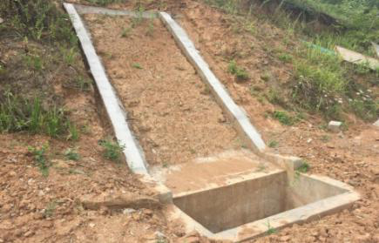 | 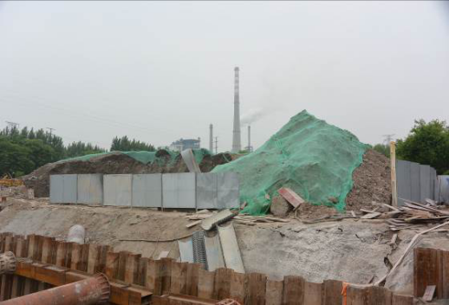
沉砂池 | 临时堆土苫盖
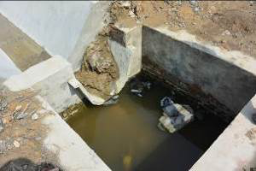 | 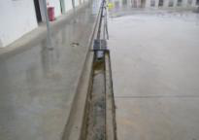
沉砂池 | 排水沟
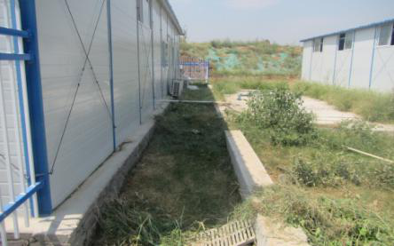 | 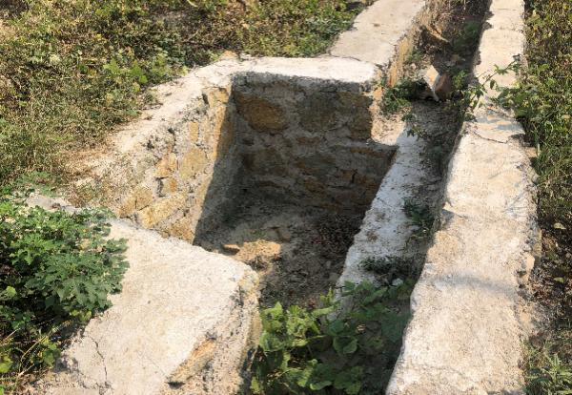
排水沟 | 排水沟及沉砂池

总体上各分区水土保持临时措施基本已按照水土保持方案设计进行实施。水土保持临时防治措施防治责任基本得到落实。临时防治措施已按照相应的设计标准进行了施工，符合有关标准要求，起到了良好的保护水土资源作用。

3.4 水土保持投资完成情况
本项目水土保持工程总投资2173.93万元，其中：工程措施556.70万元（主体工程措施466.60万元，新增工程措施90.10万元）；植物措施1316.00万元（主体工程植物措施1316.00万元），临时工程121.38万元（主体工程临时措施20.30万元，新增临时措施101.08万元）；独立费用132.53万元（新增）；预备费19.42万元（新增）；水土保持监测费55.06万元（新增）；水土保持补偿费27.90万元（新增）。项目实际的水土保持投资与原水土保持方案批复的水土保持投资基本保持一致，无变动。
表3-16 实际完成的水土保持投资表 单位：万元
编号 | 工程或费用名称 | 建安工程费 | 植物措施费 | 独立费用 | 新增投资 | 主体工程水保投资 | 水保投资
1 | 第一部分 工程措施 | 90.10 |  |  | 90.10 | 466.60 | 556.70
2 | 第二部分 植物措施 |  |  |  |  | 1316.00 | 1316.00
3 | 第三部分 临时措施 | 101.08 |  |  | 101.08 | 20.30 | 121.38
4 | 第四部分 独立费用 |  |  | 132.53 | 132.53 |  | 132.53
4.1 | 建设管理费 |  |  | 3.82 | 3.82 |  | 3.82
4.2 | 工程建设监理费 |  |  | 32.00 | 32.00 |  | 32.00
4.3 | 科研勘测设计费 |  |  | 32.65 | 32.65 |  | 32.65
4.4 | 水土保持监测费 |  |  | 55.06 | 55.06 |  | 55.06
4.5 | 水土保持设施验收技术评估费 |  |  | 9.00 | 9.00 |  | 9.00
5 | 一至四部分合计 | 191.18 | 0.00 | 132.53 | 323.71 | 1802.90 | 2126.61
6 | 基本预备费 |  |  |  | 19.42 |  | 19.42
7 | 水土保持设施补偿费 |  |  |  | 27.90 |  | 27.90
8 | 静态总投资 | 191.18 | 0.00 | 132.53 | 371.03 | 1802.90 | 2173.93
9 | 价差预备费
10 | 建设期融资利息
11 | 工程总投资 | 191.18 | 0.00 | 132.53 | 371.03 | 1802.90 | 2173.93

表3-21 实际完成的水土保持投资与方案投资对比表 单位：万元
编号 | 工程或费用名称 | 实际完成投资 | 批复方案投资 | 与批复方案比较
1 | 第一部分 工程措施 | 556.70 | 556.70 | 0
2 | 第二部分 植物措施 | 1316.00 | 1316.00 | 0
3 | 第三部分 临时措施 | 121.38 | 121.38 | 0
4 | 第四部分 独立费用 | 132.53 | 132.53 | 0
4.1 | 建设管理费 | 3.82 | 3.82 | 0
4.2 | 工程建设监理费 | 32.00 | 32.00 | 0
4.3 | 科研勘测设计费 | 32.65 | 32.65 | 0
4.4 | 水土保持监测费 | 55.06 | 55.06 | 0
4.5 | 水土保持设施验收技术评估费 | 9.00 | 9.00 | 0
5 | 一至四部分合计 | 2126.61 | 2126.61 | 0
6 | 基本预备费 | 19.42 | 19.42 | 0
7 | 水土保持设施补偿费 | 27.90 | 27.90 | 0
8 | 静态总投资 | 2173.93 | 2173.93 | 0
9 | 价差预备费 |  |  | 0
10 | 建设期融资利息 |  |  | 0
11 | 工程总投资 | 2173.93 | 2173.93 | 0

综上所述，由于水土保持方案中计列的水保措施基本都已实施，且实际施工过程中，充分利用项目区周边地形和排水系统，因地制宜布设了排水沉沙措施、拦挡措施及撒播植草等措施，各项措施充分发挥了水土保持作用，满足水土保持要求。

4水土保持工程质量

4.1 质量管理体系
为加强工程质量管理，提高工程施工质量，实现工程总体目标，本项目建设过程中建立健全了各项规章制度，并将水土保持工程纳入主体工程的管理中，制定了《工程质量管理办法》、《工程整体验收制度》、《合同管理标准》、《质量监督站工作管理》、《财务预算管理》、《财务结算管理》、《安全文明施工管理制度》等一系列规章制度。工程质量实行业主项目部负责、监理单位控制、施工单位保证、质监站监督相结合的质量管理体制。建立质量管理网络，实行全面工程质量管理。
（1）建设单位质量控制体系
在工程建设过程中，建设单位始终把工程质量放在首要位置，实行全过程的质量控制和监督。在工程建设过程中严格实行项目法人制、招投标制、建设监理制，实行内部合同管理制度。根据工程规模和特点，要求施工单位必须严格按照批复的设计图纸施工；监理单位必须始终以“工程质量”为核心，建立质量管理制度，并实行全方位、全过程的监理。为了加强质量管理，在工程建设过程中，经常派人到施工现场进行监督管理，了解工程质量情况，发现问题立即要求监理和施工单位进行处理。对完工项目及时进行验收。
（2）设计单位质量保证体系
主体设计单位为：中信建筑设计研究总院有限公司
设计单位依据GB/T19001-2008质量管理体系的要求，严格执行国家有关法律法规，规范、技术标准和合同文件，并结合的实际情况，编制了文件化的质量管理体系，建立和完善了质量管理体系，对所有程序进行严格质量控制，有效地确保了项目设计质量。设计单位按计划要求，定期召开例会，检查设计进度和质量，分阶段向业主汇报；合理安排设计、校对、审核、审定的工作程序，保证设计文件按时、按量完成。
（2）施工单位质量保证体系
施工单位为：湖北民族建设集团有限公司、湖北广盛建设集团有限责任公司
施工单位具有完善的质量保证机构：一是建立了第一质量责任人的质量保证体系，对工程施工进行全面的质量管理；二是实行工程质量终身负责制，层层落实、签订质量责任书，各自负责其相应的责任，接受监理以及监督部门的监督；根据有关房地产建设的质量方针、环境指标、政策、法规、规程、规范和标准，把好质量关。在工程质量管理上，认真抓好工程开工前的施工质量保证和施工过程中的质量管理。
（3）监理单位质量控制体系
监理单位：北京中协成建设监理有限责任公司
为确保工程质量，监理单位与建设单位签订工程合同后，组建项目监理部，任命项目总工程师，进驻工程现场，按《监理过程控制程序》要求开展监理工作。对施工开始前和施工过程中的材料配备、工程情况和质量问题进行现场管理。必要时，可根据各项管理工作的需要，制定较为具体的管理规定或实施细则，经总监审定后报主管副主任批准后，发送施工单位依照执行。
监理人员定期和不定期深入现场工地检查工程质量、对重大质量事故处理意见的审查、签发质量低劣工程的停工令、主持重大质量事故分析会、掌握整个工程质量动态、组织或参加重大项目质量监督检查及等级的评定工作，对工程施工、设备安装质量和各管理环节等方案作出总体评价。
（4）监督单位质量控制体系
在工程实施前，工程质量监督中心站组织对监理人员进行考核，考核不合格的监理人员不能担任监理工程；同时组织对监理及施工单位的工地试验室进行考核并颁发临时资质，从源头上控制工程的质量。施工过程中，工程质监站深入现场对工程质量进行监督检查，掌握工程质量状况。对发现的施工、设备材料等质量问题，及时以《建设工程质量整改通知单》下达有关单位。工程完工后组织进行质量监督检查工作，出具质量监督报告，参加工程的交工验收工作，核定工程质量等级。
水土保持工程施工中没有发生过重大质量事故及缺陷。施工中发生的一般工程质量问题及技术缺陷由施工单位和监理人员在现场解决。

4.2 各防治分区水土保持工程质量评价

4.2.1 工程项目划分及结果
水土保持工程质量评估采用查阅施工记录、监理记录、监测报告和自检报告等资料，结合现场检查情况进行综合评估。根据《开发建设项目水土保持设施验收技术规程》（GB/T22490-2008）和《水土保持工程质量评定规程》（SL336-2006）的要求，采取全面检查和抽查相结合的办法，对本项目水土保持工程措施、植物措施进行质量评价。

4.2.2 各防治区工程质量评价
经过现场检查，查阅有关自检结论和交工资料，水土保持工程从原材料、中间产品及成品的质量均为合格，建筑物结构尺寸规则，外表美观，质量符合设计要求，工程措施质量总体达到合格。
各分区水土保持工程措施基本已按照水土保持方案设计进行实施。水土保持工程措施防治责任基本得到落实。工程措施已按照相应的设计标准进行了施工，符合有关标准要求，能够起到良好的保护水土资源作用。总体上各分区水土保持植物措施基本已按照水土保持方案设计进行实施。水土保持植物措施防治责任基本得到落实。植物措施已按照相应的设计标准进行了施工，符合有关标准要求，起到了良好的保护水土资源作用。总体上各分区水土保持临时措施基本已按照水土保持方案设计进行实施。水土保持临时防治措施防治责任基本得到落实。临时防治措施已按照相应的设计标准进行了施工，符合有关标准要求，起到了良好的保护水土资源作用。
植物措施树草种选择合理，按园林绿化标准和水土保持要求科学搭配，布局合理，植被成活率达到98%以上，植物措施合格。

4.2.2.1 工程措施质量评定
1. 竣工资料检查情况
我单位对工程质量有关的施工材料、施工监理、质量检测、自查验收等资料进行了详细收集、整理和分析，通过对竣工资料的核查评定工程措施的总体质量等级。竣工资料核查情况及重点核查内容见下表。
表4-2 竣工资料核查内容表
编号 | 核查资料 |  | 核查内容
1 | 施工材料检测资料 | 原材料试验报告、砂石骨料试验报告、抗压强度试验报告 | 核查施工材料是否符合设计规范
2 | 自查初验材料 | 工程质量评定表、外观质量评定表、单元工程质量评定表、单元工程验收见证单、分部工程验收签证、单位工程验收鉴定书、施工质量缺陷备案表 | 核对水土保持工程实际完成的工程量及质量评定结论
3 | 施工监理资料 | 施工监理报告及监理记录 | 确定工程施工时间、进度安排、施工工艺、隐蔽工程及施工事故；确定施工是否按照设计进度安排和施工工艺进行实施；通过监理记录确定实施的措施是否符合设计要求；确定是否存在设计变更、落实的水保措施数量及质量
4 | 质量评定意见 | 质量监督机构意见、质量检测材料 | 确定经权威部门认可的工程质量评定意见
5 | 监督执法意见 | 水行政主管部门的历次执法监督意见 | 体现督查情况及提出意见，以及整改落实情况
经核查，工程施工材料总体满足设计及合同要求，各项防护措施的实施时间、进度、安排、施工工艺等基本按照设计进行实施，混凝土强度、砂浆标号、砌砌石质量总体符合设计要求。
- 工程措施检查结果
对相应单位工程进行了资料查阅和现场查看，分部工程抽查核实比例100%，抽查核实比列满足规范要求。构筑物表面平整、无破损，排水通畅，运行正常，外观质量合格。浆砌石砌筑规则，嵌缝密实平整，外观美观；整治后的场地平整，满足植物生长要求；坡面排水孔、排水管平整、无破损，运行正常，外观质量合格；截水沟表面平整、无破损，排水通畅，外观质量合格
现场核查结果显示，临建设施己拆除并实施了场地平整和绿化，故部分排水设施己不存在，根据水土保持监理和水上保持监测资料显示，施工生产生活区施工营地房屋周边设置M7.5浆砌石排水沟，排水沟表面平整，无破损，排水通畅，外观质量合格。土地整治平整，场地碾压密实。道路截排水沟等排洪导流设施断面尺寸满足要求，排水通畅，满足过流能力，未见裂缝、沉降和淤积，砂浆抹面外表美观，运行正常，外观质量合格。
综上所述，楚天都市沁园建设项目建设过程中将水土保持工程纳入主体工程施工之中，水土保持建设与主体工程建设同步进行，质量保证体系完善。对进入工程实体的原材料、中间产品和成品进行抽样调查、试验，对不合格材料严禁投入使用，有效保证了工程质量。水土保持工程措施从原材料、中间产品至成品质量合格，水土保持设施结构尺寸规则，外表整齐，质量符合设计和规范要求，工程质量总体合格。

表4-3 水土保持工程措施图
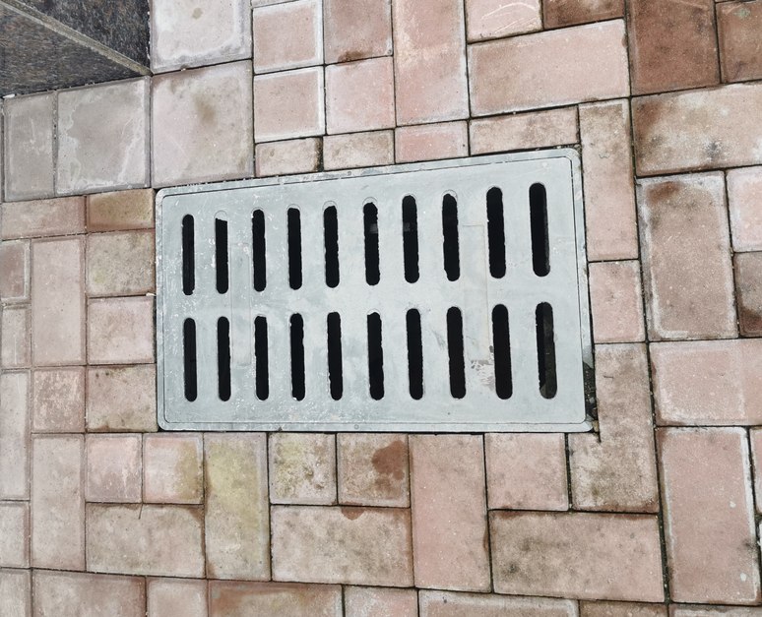 | 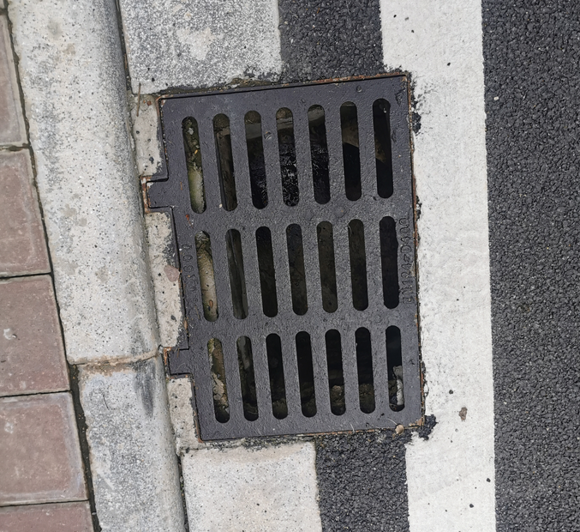
雨水集水口
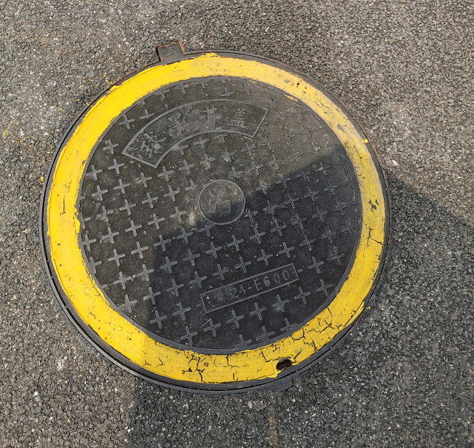 | 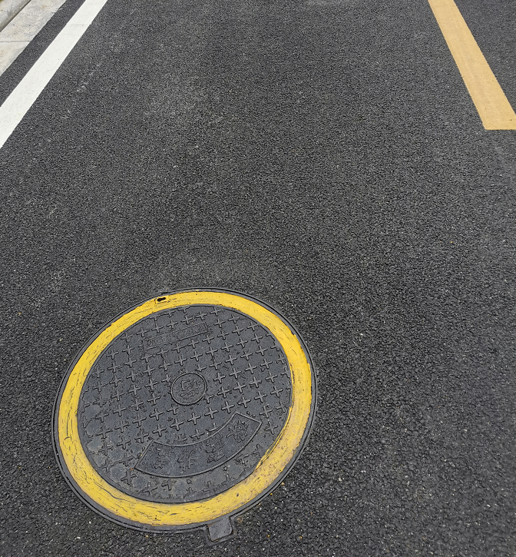
雨水检查井

4.2.2.2植物措施质量评定
- 竣工资料检查情况
我单位人员在建设单位配合下，开了项目资料内业检查工作，听取建设单位对工程水土保持设施建设的情况介绍后，检查了绿化工程完成验收资料数据，包括建立数据、报告、质量凭借评定数据、完成工程量及相应的工程投资等；查阅了相关施工合同、工程设计，特别是对质量评定数据做了详细的查看。
经核查，工程施工材料总体满足设计及合同要求，各项防护措施的实施时间、进度、安排、施工工艺等基本按照设计进行实施，混凝土强度、砂浆标号、砌石质量总体复核设计要求。
- 植物措施检查结果
对施工生产生活区所属的土地整治工程、植被建设工程全部进行了查勘，单位工程查勘比例100%，对单位工程所属的场地整治和点片状植被的全部进行了核查，分部工程抽查核实比例100%，抽查核实比例满足规范要求。
现场核查结果显示，施工生产生活区的植物措施总体情况良好，植被覆盖度在70％以上，成活率在85%以上，保存率在80％以上，草地、林地核实面积比例分别达到30％和50％以上。经评定，施工生产生活区的植物措施总体情况良好，能有效防治水土流失，改善周边景观，促进生态环境友好，施工生产生活区的水土保持植物措施工程质量合格。料场区终采平台己栽植乔灌木、撒播灌草籽绿化，植物措施总体情况良好，植被覆盖率在80％以上，成活率在85％以上，保存率在75％以上，草地、林地核实面积比例分别达到90％和80％以上。经评定，料场区覆土厚度基本满足植物生长需要，植物措施情况基本良好，能有效防治水土流失，经过多次补植补种及加强植物管护后，成活率得到有效提高，料场区的水土保持植物措施质量合格。

表4-4 水土保持植物措施图
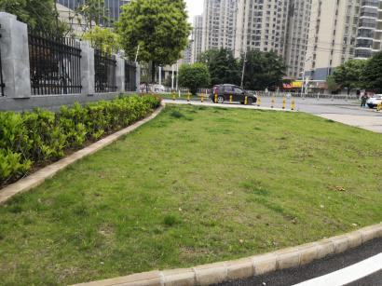 | 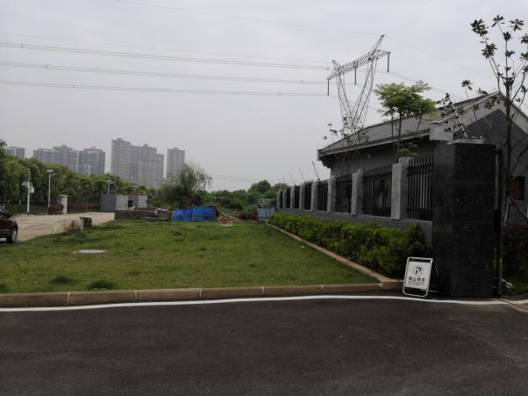
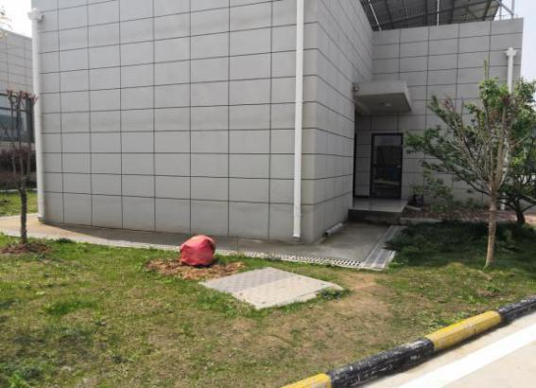

4.3 总体质量评价
本项目水土保持方案实施情况总体良好，防治措施落实到位，项目建设过程中基本未对周边环境造成影响。项目建成后水土流失六项防治指标达到防治目标要求，水土保持设施运行正常、工程质量总体合格。
验收组查阅了施工管理制度、工程质量检验和质量评定记录。水土保持工程措施在施工过程中全面实行了项目法人责任制、招标制和工程监理制，建立健全了“项目法人负责，监理单位控制，承包商保证，政府监督”的质量保证体系。水土保持工程的建设和管理亦纳入了整个工程的建设管理体系中。工程质量检验资料齐全，程序完善，均有施工、监理、业主单位的签章，符合质量管理的要求。此外，又对各防治分区的排水沟和土地整治等措施进行了现场检查，认为以上各项工程措施布局合理、结构稳定、功能正常，基本无损坏。
通过对现场查勘，施工管理制度、工程质量检验、质量评定记录的检查后认为：本工程水土保持单位工程、分部工程、单元工程的质量检验和评定程序规范，资料比较翔实，成果可靠。混凝土表面光滑，结构合理，工程质量合格；绿化表面基本平整，达到了绿化的规范要求，水土保持植物措施实施得当，植物品种选择合理、适宜性好，管理措施得力，覆盖率较高，起到了较好的水土保持效果。根据《开发建设项目水土保持设施验收管理办法》的要求，本项目水土保持设施具备竣工验收条件。

5工程初期运行及水土保持效果

5.1 初期运行情况
本项目水土保持措施已全部完工，证明水土保持工程措施质量很好，运行正常，未出现安全稳定问题，工程维护及时到位，效果显著。植物养护措施由我公司的绿化部门完成，从已验收的分部工程来看，成活率、保存率、补植情况达到有关技术规范的要求。
本项目水土保持设施与主体工程统一管护，已纳入项目建设管理规程，建立了“政府监督、社会监理、企业自检”三级质量保证体系，并落实了工程质量责任终身制。工程建设期间，建设单位专门成立了项目水土保持管理组，专门负责项目水保设施的监督、管护，并随时接受水土保持有关部门的监督检查。在雨季，注意认真做好汛期的水土保持工作，一旦发现问题将及时处理，确保了水土保持设施持续、稳定、安全、有效运行。

5.2 水土保持效果

5.2.1水土流失治理
通过业内分析与整理，扰动土地整治率、水土流失总治理度、土壤流失控制比、拦渣率、林草植被恢复率、林草覆盖率6项指标均达到方案确定的目标值，达到了方案预防和治理水土流失的效果。
（1）扰动土地整治率
本工程扰动土地面积18.60hm²，实施水土保持措施面积为18.15hm²，硬化地表及永久建筑物面积占地面积0.22hm²，据此，计算得出项目区扰动土地整治率为98.78%。工程扰动土地整治率见表5-1。
表5-1 扰动土地整治率
项目 | 扰动土地面积（hm²） | 水土保持措施面积（hm²） | 建筑物占压或硬化面积（hm²） | 扰动土地整治率（%）
数量 | 18.60 | 18.15 | 0.22 | 98.78

（2）水土流失总治理度
水土流失总治理度为水土流失治理达标面积占水土流失总面积的百分比。其中，水土流失治理达标面积为水土保持措施面积与建筑物占压或硬化面积和直接影响区治理达标的面积之和。
本工程建设产生水土流失面积18.60hm²，水土流失治理达标面积为18.15 hm²，水土流失总治理度为97.58%。
（3）拦渣率
拦渣率指采取措施实际拦挡的弃土（渣）与工程弃土（渣）总量的百分比。
本工程无弃土（渣）场，永久弃渣73.51万m³，实际拦挡弃渣量为70.63万m³，以平均容重1.32t/m³计算，其拦渣率为96.08%。
（4）土壤流失控制比
土壤流失控制比指容许土壤流失量与治理后的平均土壤流失强度之比。
水土保持方案中规定容许土壤流失量500 t/(km²•a)。本工程治理后，以自然恢复期水土流失量最大极值0.08t作为水土保持验收合格评价指标，计算出对应土壤侵蚀模数为400t/(km²•a)，对应土壤流失控制比为1.3。
（5）林草植被恢复率
林草植被恢复率指林草类植被面积占可恢复林草植被面积的百分比。
由植物措施监测结果可知，已恢复植被面积6.58hm²，可恢复植被的面积为6.58hm²，由此可得出本工程林草植被恢复率为100%。
（6）林草覆盖率
林草覆盖率是指项目建设区内的林草面积占项目建设区面积的百分比。
根据上述监测结果，本项目绿化措施面积为6.58hm²，项目建设区的面积为18.60hm²，计算得出林草覆盖率为35.4%。

5.2.2生态环境和土地生产力恢复
林草植被恢复率是指项目建设区内，林草类植被面积占可恢复林草植被（目前经济、技术条件下适宜于恢复林草植被）面积的百分比。可恢复植被面积是指在当前技术经济条件下，通过分析论证确定的可以采取植物措施的面积，不含国家规定应恢复农耕的面积，以批准的水土保持方案数据为准。
林草覆盖率是指林草类植被面积占项目建设区面积的百分比。林草面积是指开发建设项目的项目建设区内所有人工和天然森林、灌木林和草地的面积。
经我公司技术人员现场监测调查及核实相关数据，至监测期末，项目建设区面积为18.60hm²，可恢复林草植被面积为6.58hm²，林草植被总面积为6.58hm²，林草植被恢复率达100%，林草覆盖率为35.4%。

5.3公众满意度调查
我公司在验收工作过程中，通过抽样进行民意调查，目的在于了解工程水土保持工作及水土保持设施对当地经济和自然环境所产生的影响、民众的反响，以作为本次技术评估工作的重要依据。所调查的对象主要是当地居民，被调查者中有老年人4人、中年人10人、青年人6人，其中男性10人、女性10人。调查统计结果见表5-2。
表5-2 公众满意度调查表
调查人数（人） | 总人数 |  | 男 |  | 女
 | 20 |  | 10 |  | 10
年龄段分布情况 | 20岁～34岁 |  | 35岁～59岁 |  | 60岁以上
 | 6 |  | 10 |  | 4
文化程度分部情况（人） | 小学 |  | 初中或高中 |  | 大学专科
 | 1 |  | 12 |  | 7
调查项目评估 | 有 | % | 无 | % | 说不清 | %
1.有没发生过重大的水土流失事件 | 0 | 0 | 16 | 80 | 4 | 20
2.工程开工建设过程中，附近沟渠水清澈度有无明显变化 | 0 | 0 | 15 | 75 | 5 | 25
3.工程建设过程中，是否有黄泥进入农田 | 0 | 0 | 15 | 75 | 5 | 25
4.农田、菜地淤积情况是否严重 | 0 | 0 | 14 | 70 | 6 | 30
5.日常生产生活是否受到泥沙影响 | 0 | 0 | 16 | 80 | 4 | 20
6. 是否向工程建设人员反映泥沙情况 | 0 | 0 | 18 | 90 | 2 | 10
7.工程建设人员是否经常深入群众了解泥沙危害，并听取大家意见 | 11 | 55 | 1 | 5.0 | 8 | 40
8.是否认同建设单位对林草植被建设做得很好 | 15 | 75 | 0 | 0 | 5 | 25
9.建设单位对临时使用的土地是否进行了有效的恢复 | 16 | 80 | 0 | 0 | 4 | 20
10.是否认同工程开工建设带动了当地经济发展 | 18 | 90 | 0 | 0 | 2 | 10
调查结果表明，项目区周围群众多数认为楚天都市沁园建设项目对促进当地经济发展有积极意义、项目建设造成水土流失得到有效治理、工程建设中的弃土弃渣管理、林草植被建设也比较好。工程竣工后，对项目区实施了绿化美化和生态恢复，并取得了明显的效果。

6水土保持管理

6.1 组织领导
武汉楚天都市置业有限公司作为本项目建设单位，全面负责项目水土保持工作。为保证水土保持方案顺利实施，在项目建设期间，建设单位指定专人负责水土保持方案的落实，并负责与设计、施工、监理单位之间保持联系，协调水土保持工程与主体工程的关系，确保了水土保持工作的正常开展和顺利进行。
参与本项目水土保持工作的单位如下：
建设性质：新建项目
建设单位：武汉楚天都市置业有限公司
设计单位：中信建筑设计研究总院有限公司
监理单位：北京中协成建设监理有限责任公司
施工单位：湖北民族建设集团有限公司、湖北广盛建设集团有限责任公司
水土保持方案编制单位：南京和谐生态工程技术有限公司

6.2 规章制度
在项目建设期间，武汉楚天都市置业有限公司建立了以质量为核心的一系列规章制度。并将水土保持工作纳入主体工程的管理中。形成了施工、监理、设计、建设管理单位各尽其职、密切配合的合作关系，并在工程建设过程中给予逐步完善。
在项目计划合同管理方面，本项目制定了招投标管理、施工管理、财务管理等办法，逐步建立了一整套行之有效的管理制度和体系，先后制定了《建设工程招标管理标准》、《合同管理制度》、《工程签证管理制度》、《财务管理实施办法》、《会计核算办法》、《预算管理办法》、《物资计划管理》、《竣工档案移交管理办法》等一整套适合本工程的制度体系，依据制度建设、管理工程。依据制度建设和体系管理，避免了人为操作的随意性。在施工质量保证的制度和方面，本工程则进一步明确了施工检验、检查的具体方法和要求，落实了质量责任、防止建设过程中不规范的行为。监理单位做到“事前控制、过程跟踪、事后检查”，对工程项目实施全方位、全过程监理。通过这些规章制度的建立和执行保证了水土保持工程的顺利进行。

6.3 建设管理
在工程建设过程中，为了保证水土保持工程的施工质量和进度，建设单位将水土保持的施工材料采购及供应、施工单位招标程序纳入了主体工程管理程序中。工程开工后，建设、设计、施工、监理等各单位协调合作，坚持“质量第一”的原则，严格按照施工技术规范要求施工，建立了严格的质量保证和监督体系，实行质量自控自检、监理小组旁站监理、建设单位巡视抽查、质监单位查验核实制度，保障了工程建设的质量。

6.4 水土保持监测
武汉卫澜环保科技有限责任公司于2015年6月受到委托进场，同时组织了一支专业知识强、业务水平高、监测设备齐全、监测经验丰富的水土保持队伍，成立了楚天都市沁园建设项目水土保持监测项目组，并于2015年6月召开技术交底会。根据本工程实际情况及水土保持相关要求，在每次外业监测时，保证每次至少有2名工作人员参与监测工作，根据监测外业工作量进行合理分工，确保监测工作科学、系统地开展。于2015年6月完成《楚天都市沁园建设项目水土保持监测实施方案》，先后完成10份季度报告，包括：2015年第3、4季度，2016年第1、2、3、4季度，2017年第1、2、3、4季度，并于2018年1月编制完成《楚天都市沁园建设项目水土保持监测总结报告》。
监测点布设情况及监测结果见下表。
表6-1 水土保持监测点情况
地块分区 | 监测区域 | 监测地点 | 监测点数（个）
东区 | 道路及硬化场地区 | 沉沙池 | 1
 | 临时堆土场区 | 沉沙池 | 1
 | 建筑物工程区 | 沉沙池 | 1
 | 施工场地 | 沉沙池 | 1
 | 合计 |  | 4
西区 | 道路及硬化场地区 | 沉沙池 | 1
 | 临时堆土场区 | 沉沙池 | 1
 | 建筑物工程区 | 沉沙池 | 1
 | 合计 |  | 3

表6-2 水土保持指标完成情况
指标 | 设计值 | 完成值
扰动土地整治率（%） | 97 | 98.78
水土流失治理度（%） | 97 | 97.58
水土流失控制比 | 1.1 | 1.3
拦渣率（%） | 95 | 96.08
林草植被恢复率（%） | 99 | 100
林草覆盖度（%） | 27 | 35.4

6.5 水土保持监理
根据《关于加强大中型开发建设项目水土保持监理工作的通知》（水保[2003]89号）的规定，武汉楚天都市置业有限公司委托北京中协成建设监理有限责任公司承担了本项目主体工程暨水土保持工程监理工作，施工监理工作开始于2015年7月。
工程开工前，监理中心水土保持监理工程师根据工程项目特点，针对各种环境有害因素．制定水土保持“三同时”监理控制计划，并制定详细的监理实施细则。依据相关法律法规规定和合同要求，工程开工后督促施工单位严格执行水土保持“三同时”制度，使其满足合同文件要求；督促施工单位实施各项水土保持措施、严格按设计要求和施工规范组织施工。
水土保持项目实施过程中，监理中心对承包人定期进行水土保持方面的教育，采取定期和不定期的水土保持检查、监督和指导，发现问题及时下发整改指令、对于严重违规行为进行处罚等方法。从而遏制了水土保持违规违约行为，保证了水土保持措施的落实。
1、监理制度
为了保证各项措施的落实：监理单位制定了各项工作制度，主要包括措施审查制度、监督检查制度、工作记录制度、工作报告制度、书面确认制度、例会和专题会制度。
2、监理内容
根据楚天都市沁园建设项目施工监理合同范围内水土保持项目工作内容和特点，监理单位有针对性的实施了进度、质量、投资及安全控制，主要包括以下方面内容：
（1）督促承包人建立完善的水上保持管理休系。
（2）审批承包人所报的水土保持措施：对水土保持措施的落实进行全而监控，对专项水土保持设施建设进行全过程现场监理，防止和减轻水土流失。
（3）参加有关水土保持工作例会及有关水土保持管理、工程检杳、工程验收等活动；组织召开水土保持问题现场协调会。
（4）审核合同文件中的技术条款，对文件合规性提出审核意见。
（5）督促监测单位提交监测实施方案，并对其监测内容的完整性、监测技术的合规性、监测程序的合理性、监测方法的可操作性进行审核、批准．
（6）审核监测报告，及时反馈审核意见，督促监测机构按审核意见修改和完善。
（7）针对每期监测报告中提出的问题和要求，结合现场实际情况，向业主提出水土保持措施的施工进度、工程设施质量和维护管理等工作建议，通过业主部门的工作协调，加快水土保持措施施工进度、加强工程设施质量管理和维护管理，确保水土保持设施的建设和运行满足相关要求。
（8）监理过程记录、影像和过程管理资料整理及归档。
3、监理过程
根据合同约定和工程进度要求，主要进行施工现场监理工作。监理工作严格依据现行规范和标准、施工图、施工承包合同、监理服务合同，执行“三控制、两管理、一协调”的监理工作。本工程监理工作范围为工程实际项目建设区，包括主体工程区、主体渣场区、料场区、施工生产生活区、场内公路区和对外交通工程区等。各监理单位在监理工作中以质量控制为核心，水土保持监理工作方式以巡视为主，旁站为辅，并辅以必要的仪器监测。监理工作中对开工申请、工序质量、中间交工等采取严格检查的方法进行监督与控制；对于重要部位、关键工序、隐蔽工程等，实施全过程、全方位、全天候的旁站监理制度，要求旁站人在施工现场必须坚守岗位，尽职尽责，对施工质量进行全面监控，检查承包人的各种施工原始记录并确认，记录好质量监理日志和台帐。巡视过程中若发现问题，水土保持监理工程师即要求承包人限期整改；整改过程中，水土保持监理工程师及时跟踪、检查。
合同是施工监理开展工作的依据。监理工程师无论是进行质量控制，还是进行进度控制或计量支付，均按合同要求进行监理工作。合同执行过程中，监理工程师督促合同双方全面履行合同，公正地解决工程变更问题。工程完工后，监理单位提交了 《楚天都市沁园建设项目水土保持监理总结报告》。
通过查阅工程监理规划和水土保持监理工作总结报告，监理单位根据工程实际情祝，制定了较合理的监理方案，采用合理可行、可操作性强的监理方法开展监理工作；监理成果为水行政部门的监督检查和工程水土保持专项竣工验收提供了数据基础。
4、监理效果
由于监理工程师质量控制工作到位，边坡绿化工程，渣场防护、土地整治及植被恢复工程、料场土地整治及植被恢复工程、施工生产生活区土地整治及植被恢复工程、场内公路区绿化工程、土地整治及植被恢复等施工质量均满足要求，合格率100%。由于监理工程师质量控制工作到位，各防护工程均按照合同要求执行，进度满足要求，投资合理，均未发生安全事故、安全文明施工情况良好，安全工作处于受控状态。
5、监理总体评价
工程施工过程中，水土保持监理工程师严格执行国家水土保持法律法规和楚天都市沁园建设项目有关水土保持的规定及合同要求，严格落实了水土保持管理制度和相应措施，最大限度避免或减少水土流失影响，水土保持项目符合设计要求，各项水土保持指标符合相关要求和标准。

6.6 水行政主管部门监督检查意见落实情况
2016年9月，武汉市洪山区水务局水利水保处对楚天都市沁园建设项目水土保持措施落实情况进行检查。通过检查，要求武汉楚天都市置业有限公司对未及时设置拦挡及苫盖的临时堆土区进行拦挡及苫盖处理，并对不符合水保要求的截排水设施进行完善。
整改情况：武汉楚天都市置业有限公司按照整改要求，严格要求施工单位针对临时堆土区的拦挡及苫盖进行完善，并将不符合要求的截排水设施进一步改进，有效防治了水土流失。

6.7水土保持补偿费缴纳情况
根据武汉市洪山区水务局对《武汉楚天都市置业有限公司水土保持方案报告书》的批复，本项目已缴纳水土保持补偿费14万元。

6.8 水土保持设施管理维护

6.8.1 工程建设管理
在工程建设中，建设单位十分重视对水土保持工作的管理，严格执行水土保持设施竣工验收制度。同时，规范各参建单位水土保持方面工作，逐级落实责任制，加大宣传教育力度，确保水土保持方面的资金足额到位，水土保持措施防护到位，有效地保护项目区水土资源和生态环境。
根据工程建设管理实际，建设单位成立了本项目经理部（简称业主项目部）。依据合同关系，业主项目部负责管理监理部、施工单位项目部。业主项目部对基层建管部、设计、施工、监理以及物资公司进行总体协调。
针对工程的水土保持工作，确定了建设部负责水土保持设施的建设和管理，并落实专责人员。在项目建设过程中，严格执行项目法人制、招投标制、建设监理制、合同管理制。
主体工程中的水土保持工程以及新增的水土保持工程没有进行独立设计与施工，而是与主体工程一起进行初步设计和施工图设计，纳入招投标范围和主体工程一起实行了总承包。施工单位对场地回填和临时设施的建设等进行严格有效的管理，采取必要的防护措施，及时按照有关水土保持设计要求进行防护，尽可能地减少水土流失。

6.8.2工程质量管理
建设单位在质量管理方面牢固树立“质量第一”的思想观念，将水土保持工程作为质量管理的一个重要内容进行监管，努力将本工程建设成“安全、环保、舒适、和谐”的能源工程。
附属主体工程的水土保持工程和新增水土保持工程纳入招投标和施工单位编制的施工组织设计中，和主体工程一起实行总承包，与主体工程同步建设。因此，水土保持设施与主体工程采取同样的设计管理和施工质量管理，设计单位、施工单位、监理单位和质检单位对质量控制、质量监督和质量评定及验收都十分规范。工程施工单位对工程区开挖、开挖方堆填和临时设施的建设等均进行严格有效的管理，尽可能地减少水土流失。绿化方面，施工单位克服旱情严重、土质恶劣等不利影响，加强肥土回填，定期浇水等措施，使林草成活率达到97%以上。通过建设单位、监理单位的认真、负责、公正、有效地工作，工程质量管理方面产生的效果良好，水土保持设施全部合格，无大的水土流失事件发生。

6.8.3工程后续管理
重视水土保持设施的管理养护工作，由计划建设部具体牵头承办。试运行期的管护由施工单位承担至竣工验收，工程竣工后交付给建设单位负责运行管理。
水土保持设施经武汉市洪山区水务局验收合格后，建设单位将对防治责任范围内的各项水土保持设施落实管护制度，明确责任单位、责任人，制定具体的工程维修管理养护办法，确保水土保持设施的正常使用和运行，以最大限度地发挥水土保持效益。

7结论及下阶段工作安排

7.1 自验结论
本项目水土保持措施完成的质量和数量均符合设计和规范要求，实施情况总体良好，防治措施落实到位，项目建设过程中基本未对周边环境造成影响。项目建成后水土流失六项防治指标均达到了水土保持方案制定的《开发建设项目水土流失防治标准》（GB50434-2008）标准要求，水土保持设施运行正常、工程质量总体合格。根据《开发建设项目水土保持设施验收管理办法》的要求，本项目水土保持设施具备竣工验收条件。

7.2 下阶段工作安排
本项目已基本落实了水土保持方案规定的任务，项目建设过程中及后续运行中存在的问题主要为景观绿化的管护。
因此下阶段需对项目区的绿地加强养护，巩固林草成活率和保存率，使其持续发挥水土保持效益。

8 附件附图

8.1 附件

1、水土保持方案批复
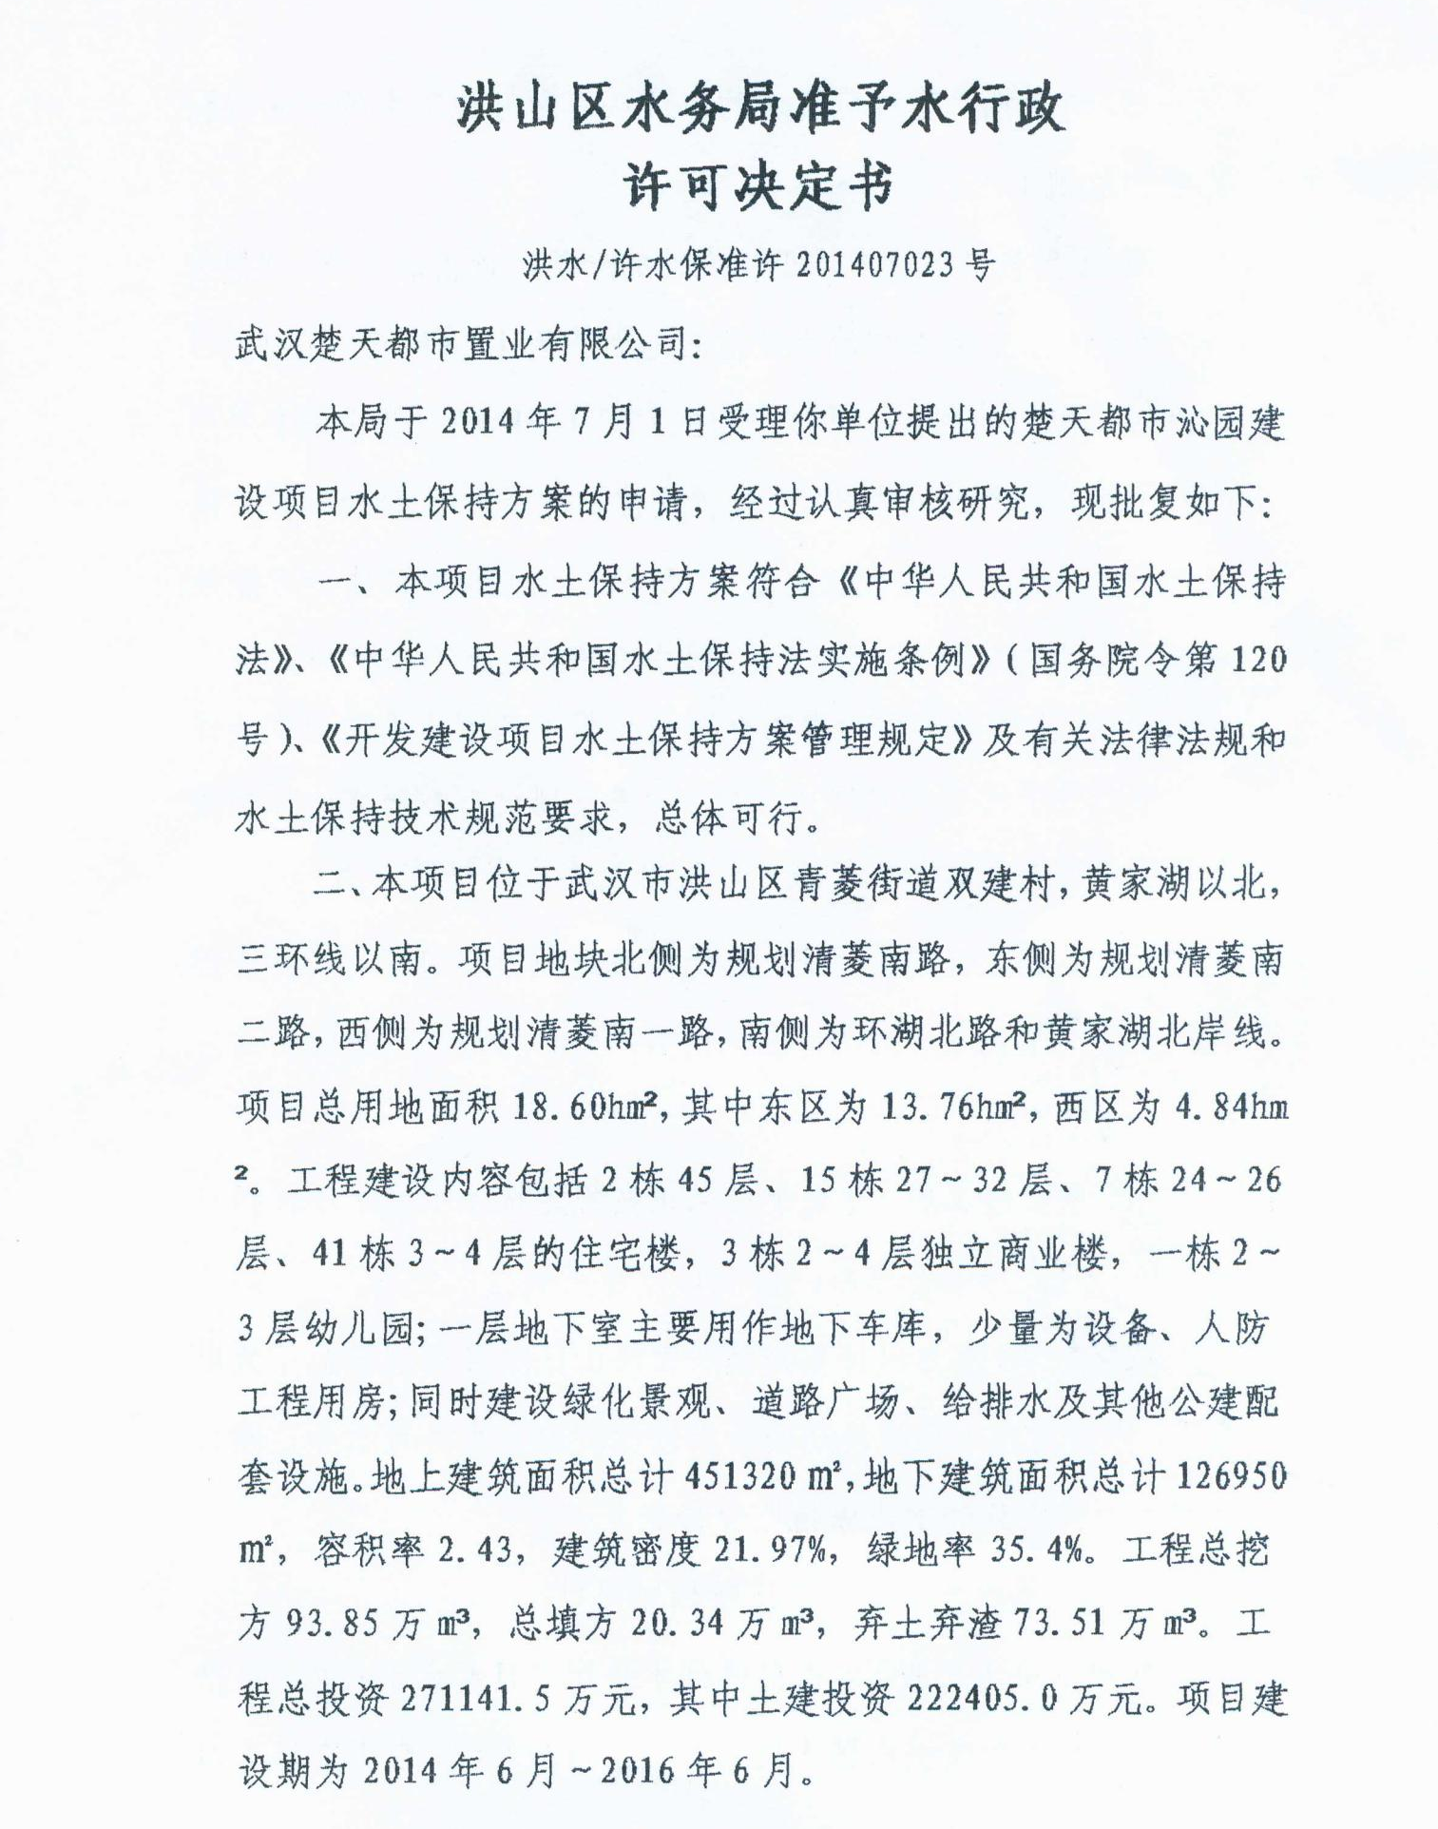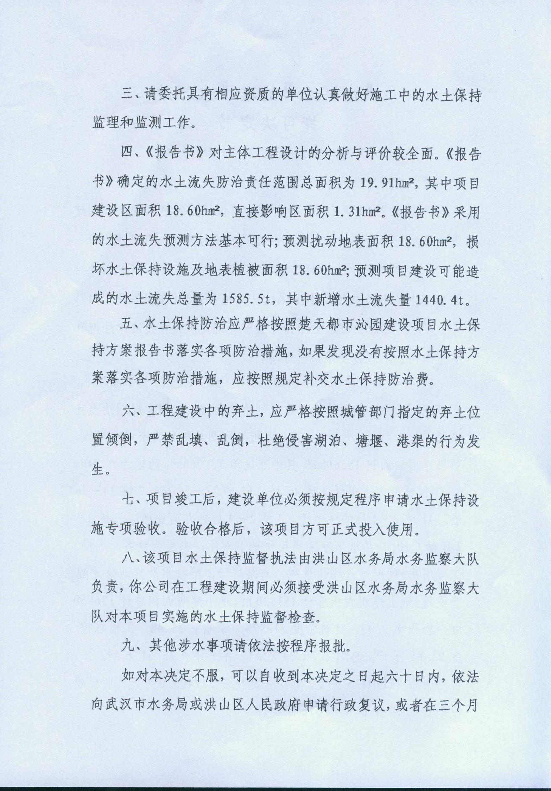

2、水土保持补偿费缴费凭证
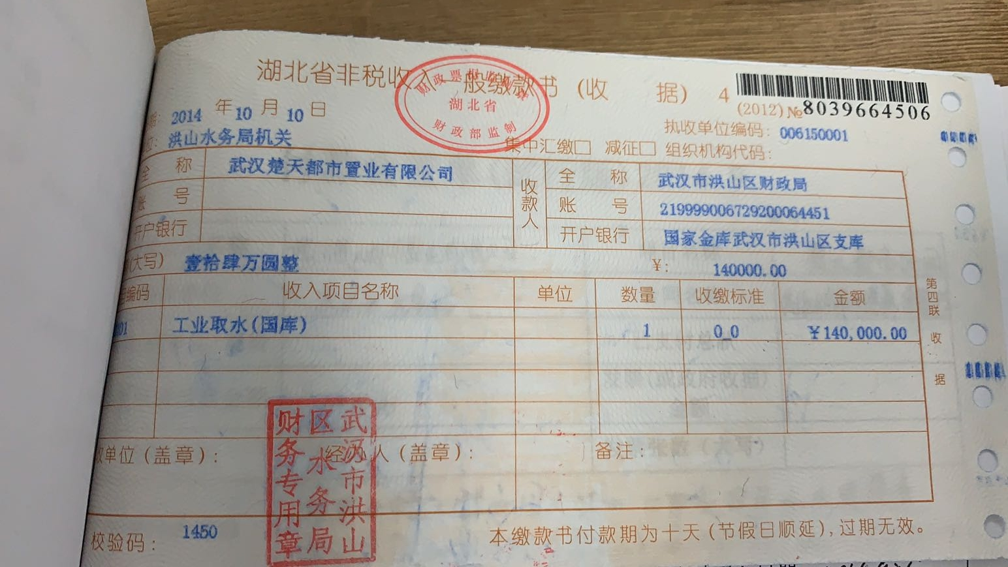

3、水土保持重大变更说明
施工阶段，黄楚天都市沁园建设项目的工程规模、枢纽布置均未发生大的变化，弃渣场的类型和级别都未调整，土石方量无变化。本项目水土保持不存在重大变更。
与《水利部生产建设项目水土保持方案变更管理规定（试行）》有关规定的相符性分析
序号 | 《水利部生产建设项目水土保持方案变更管理规定（试行）》（办水保〔2016〕65号） | 本工程情况 | 符合性
第三条 | 水土保持方案经批准后，生产建设项目地点、规模发生重大变化，有下列情形之一的，生产建设单位应当补充或者修改水土保持方案，报水利部审批。
（一〉 | 涉及国家级和省级水土流失重点预防区或者重点治理区的 | 工程位于洪山区，所在区域属武汉市人民政府《关于划分水土流失重点防治区的通告》的重点预防区； | 符合
（二〉 | 水土流失防治责任范围增加30%以上的 | 本项目水土流失防治责任范围19.91hm²，较原设计19.91hm²无增减； | 不符合
（三〉 | 开挖填筑土石方总量增加30% 以上的 | 本项目挖填方总量114.19万m³，较原设计114.19万m³无增减； | 不符合
（四〉 | 施工道路或者伴行道路等长度增加20 % 以上的 | 本项目施工道路1.1km，较原设计1.1km无增减； | 不符合
第四条 | 水土保持方案实施过程中，水土保持措施发生下列重大变更之一的，生产建设单位应当补充或者修改水土保持方案，报水利部审批。
（一〉 | 表土剥离量减少30% 以上的 | 本工程不涉及表土剥离； | 不符合
（二〉 | 植物措施总面积减少30% 以上的 | 本工程实际计划实施植物措施总面积6.58hm²，较原设计6.58hm²无增减。 | 不符合
（三〉 | 水土保持重要单位工程措施体系发生变化，可能导致水土保持功能显著降低或丧失的 | 措施变化后，不会导致水土保持功能显著降低或丧失的 | 不符合
第五条 | 在水土保持方案确定的废弃砂、石、土、矸石、尾矿、废渣等专门存放地〈以下简称“弃渣场”）外新设弃渣场的，或者需要提高弃渣场堆渣量达到20% 以上的，生产建设单位应当在弃渣前编制水土保持方案（弃渣场补充〉报告书，报水利部审批。 | 工程实际使用临时堆土场2座，未设置弃渣场，位置没有发生改变；本项目弃方73.51万m³，较原设计73.51万m³无增减。 | 不符合

单位工程自验检查照片

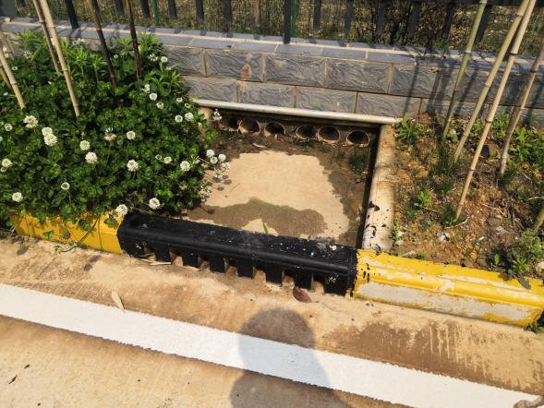 | 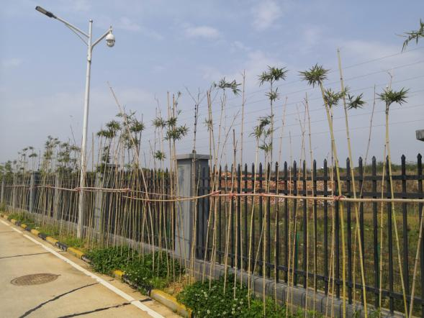
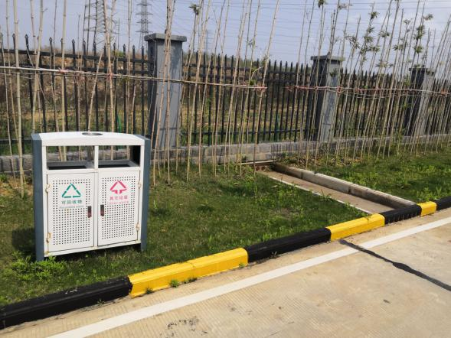 | 